# SKRIPSI

**SISTEM INFORMASI GEOGRAFIS PEMETAAN SPOT DIVING PULAU MOROTAI BERBASIS WEB**



**OLEH**

**Mulis Baso**

**073512062**

**PROGRAM STUDI TEKNIK INFORMATIKA**

**FAKULTAS TEKNIK**

**UNIVERSITAS KHAIRUN**

**TERNATE**

**2020**

# KATA PENGANTAR

Bismillahirrahmanirrahim, Alhamdulillahirabbil’alamiin.

Puji syukur kehadirat Allah **Subhanallahu wa Ta’ala**, karena berkat rahmat dan karunia-Nya laporan yang telah dikerjakan dengan penuh kesadaran dan tanggung jawab ini, dapat terselesaikan dengan maksud memenuhi salah satu Mata Kuliah Wajib dalam Kurikulum Perkuliahan yang harus di kontrak guna sebagai persyaratan untuk dapat wisuda, adapun penulis merasa jika terdapat kekurangan pada segi penulisan dan pembahasan kiranya dapat menyampaikan kritik dan saran yang membangun agar kedepannya penulis dapat memberikan penulisan laporan yang baik dan berbobot berdasarkan kritik dan saran tersebut.

Tidak lupa pula Shalawat serta salam penulis panjatkan dan persembahkan kepada junjungan besar kita, Rasulullah Muhammad Shallalahu ‘alaihi wassalam, karena atas tuntunan-nya sehingga kita dapat melihat keadaan dunia yang dulunya suram menjadi lebih baik oleh kepemimpinan dan ajaran yang telah dibawakan beliau dan secara turun temurun sampai kepada kita semua.

Dalam penulisan laporan ini, tentunya penulis tidak hanya bekerja sendiri saja, akan tetapi banyak pihak yang memberikan bantuan baik moril dan materi yang amat sangat bermanfaat bagi penulis, oleh karena itu penulis mengucapkan banyak terima kasih pada :

1. Kedua Orangtua Penulis yaitu Ibu dan Ayah tercinta yang telah membesarkan dan mendidik penulis, serta mengorbankan waktu dan tenaganya selama hidup dalam memberikan cinta, kasih dan sayang kepada penulis.
2. Bapak Amal Khairan, S.T, M.Eng. selaku Ketua Program Studi Teknik Informatika.
3. Bapak Salkin Lutfi, S.Kom., M.T selaku Pembimbing I yang telah meluangkan waktunya dalam bimbingan penyelesain laporan yang banyak memberikan arahan dan pengetahuan kepada penulis..
4. Bapak Saiful Do Abdullah, S.T., M.T. Selaku Pembimbing II yang telah meluangkan waktunya dalam bimbingan penyelesain laporan yang banyak memberikan arahan dan pengetahuan kepada penulis..
5. Bapak Syarifudin N Kapita S.Pd., M.Si. selaku Penguji I, terima kasih kemudahan dalam pemberian pemahaman terhadap penyelesaian laporan skripsi.
6. Bapak Hairil Kurniadi Sirajuddin, S.Kom., M.Kom. selaku Penguji II. terima kasih atas saran dan kritikan dalam penyelesaian laporan skripsi.
7. Bapak Abdul Mubarak, S.Kom.,MT. Selaku penguji III terima kasih atas saran dan masukan terhadap kesesuain penelitian dalam penyelesaian laporan skripsi.
8. Teman-Teman seperjuangan yang telah membantu sampai dengan selesainya laporan yang dibuat ini.
9. Keluarga Besar HMTI UNKHAIR Kampus III Jati yang sudah memberikan dukungan agar penulis tidak putus semangat.

Akhir kata dari ucapan terima kasih di atas adalah ungkapan Syukur kepada Allah **Subhanallahu wa Ta’ala. Atas** taufik dan hidayah-Nya penulis dapat menuangkan Laporan ini sebagai referensi, yang semoga saja dengan ridho-Nya dapat bermanfaat bagi para pembaca.

Ternate, Agustus 2020

Penulis

# DAFTAR ISI

Halaman

HALAMAN JUDUL i

KATA PENGANTAR ii

DAFTAR ISI iv

DAFTAR GAMBAR vii

DAFTAR TABEL ix

BAB I PENDAHULUAN 1

1.1 Latar Belakang 1

1.2 Rumusan Masalah 3

1.3 Batasan Masalah 3

1.4 Tujuan Penelitian 3

1.5 Manfaat Penelitian 3

1.6 Sistematika Penulisan 3

BAB II TINJAUAN PUSTAKA 5

2.1 Penelitian Terkait 5

2.2 Sistem 6

2.3 Informasi 7

2.4 Sistem Informasi 7

2.5 Sistem Informasi Geografis 9

2.6 *Google Maps* 11

2.7 Pulau Morotai 11

2.8 *Diving* 13

2.9 *Web* 14

2.10 Data Spasial dan Data Non-Spasial 14

2.11 *Latitude* 15

2.12 *Longtitude* 15

2.13 *HTML* 16

2.14 *Hypertext Preprocessor* (PHP) 16

2.15 *Casecading Style Sheet (*CSS*)* 17

2.16 *Bootstrap* 17

2.17 *Leaflet* 18

2.18 Basis Data 18

2.19 *Entity Relathionship Diagram* (ERD) 19

2.20 *Structure Query Languange* (SQL) 19

2.21 Pemodelan *Unifield Modeling Language* (UML) 20

2.21.1 *Use Case Diagram* 20

2.21.2 *Sequance Diagram* 21

2.21.3 *Activity Diagram* 22

2.22 Diagram Alir (Flowchart) 23

2.23 *Prototyping* 24

2.24 *Black Box Testing* 26

BAB III METODE PENELITIAN 27

3.1 Kebutuhan Sistem 27

3.2 Diagram Alir Penelitian 28

3.3 Metode Pengumpulan Data 29

3.4 Metode Pengembangan Perangkat Lunak 29

3.5 Analisis Masalah 30

3.6 *Use Case Diagram* Sistem 30

3.7 Perancangan Basis Data 31

3.8 Desain Antar Muka 32

3.9 Pengujian Sistem 34

BAB IV HASIL DAN PEMBAHASAN 35

4.1 *Activity Diagram* dan *Sequence Diagram* 35

4.1.1 Administrator 35

4.1.2 *User* 44

4.2 Class *Diagram* 48

4.3 Implementasi Sistem 49

4.3.1 Tampilan Home Sistem 49

4.3.2 Tampilan Daftar *Spot Diving* 50

4.3.3 Tampilan Lokasi *Spot Diving* 50

4.3.4 Halaman Login *Admin* 50

4.3.5 Tambah Data *Spot Diving* 51

4.3.6 Edit Data Spot diving 51

4.4 Pengujian Sistem 52

4.4.1 Login *Admin* 52

4.4.2 Tambah Data *Spot Diving* 52

4.5 Analisis Pengujian Sistem 55

**DAFTAR PUSTAKA**

# DAFTAR GAMBAR

Halaman

Gambar 2.1 Contoh Pencarian Lokasi SIG (Aronoff, 1989) 10

Gambar 2.2 *Spot Diving* Wawama *Point* Pulau Morotai 14

Gambar 2.3 Tampilan *Script HMTL* (Arif, 2012) 16

Gambar 2.4 *Hypertext Preprocessor* (PHP) (Arif, 2012) 17

Gambar 2.5 Tampilan *Script* *Cascading Style Sheet* (CSS) (Arif, 2012) 17

Gambar 2.6 Pemodelan *Prototyping* (Hanif, 2007) 24

Gambar 3.1 Diagram Alir Penelitian SIG Pemetaan *Spot Diving* 28

Gambar 3.2 Pemodelan *Prototype* SIG Pemetaan *Spot Diving* 29

Gambar 3.3 *Use Case* Diagram *Admin* 30

Gambar 3.4 *Use Case Diagram User* 31

Gambar 3.5 ERD Pemetaan *Spot Diving* Pulau Morotai Berbasis *Web* SIG 32

Gambar 3.6 Halaman *Home* 33

Gambar 3.7 Halaman *Login* 33

Gambar 3.8 Halaman *Admin* 33

Gambar 4.1 Diagram Activity “Login” 35

Gambar 4.2 *Diagram* *Sequence* “Login” 36

Gambar 4.3 *Flowchart* *Login* Sistem 36

Gambar 4.4 Diagram Activity “Tambah data spot diving” 37

Gambar 4.5 Diagram Sequence “Tambah data spot diving” 38

Gambar 4.6 Flowchart Tambah *Spot Diving* 39

Gambar 4.7 Diagram Activity “Admin edit data 39

Gambar 4.8 Diagram Sequence “Admin edit data spot diving” 40

Gambar 4 9 Flowchart Edit data spot diving 41

Gambar 4 10 *Diagram* *Activity* *“Admin* Hapus data” 42

Gambar 4 11 *Diagram* *Sequence* “*Admin* hapus data 42

Gambar 4 12 *Flowchart* hapus data *spot diving* 43

Gambar 4 13 Diagram Activity “Tampilan User Home Spot Diving” 44

Gambar 4 14 Diagram Sequence “Tampilan User Home Spot Diving” 44

Gambar 4 15 Flowchar tampilan daftar spot diving 45

Gambar 4 16 *Diagram* *Activity* “Tampilan *User* *Maps* 45

Gambar 4 17 *Diagram* *Sequence* “Tampilan *User Maps* 46

Gambar 4 18 *Flowchar* tampilan *Maps* 46

Gambar 4 19 *Diagram* *Activity* “Tampilan *User* Daftar Kontak 47

Gambar 4 20 *Diagram* *Sequence* “Tampilan *User* Daftar Kontak 47

Gambar 4 21 *Flowchar* tampilan daftar kontak 48

Gambar 4 22 *Class* *Diagram* Sistem Informasi Lokasi *Spot Diving.* 49

Gambar 4 23 Tampilan Home 49

Gambar 4 24 Tampilan daftar *spot diving* 50

Gambar 4 25 halaman lokasi *Spot Diving* 50

Gambar 4 26 Halaman Login *Admin* 51

Gambar 4 27 Tampilan tambah data *Spot Diving* 51

Gambar 4 28 halaman *edit* *Spot Diving* 51

Gambar 4 29 Form tambah *Spot Diving* 52

Gambar 4 30 Berhasil menambahkan data *spot diving* 53

Gambar 4 31 Gagal menambahkan data *spot diving.* 53

Gambar 4 32 *Form Edit spot diving* 54

Gambar 4 33 Berhasil *Edit* Data *spot diving* 54

Gambar 4 34 Gagal *Edit* data *spot diving* 54

# DAFTAR TABEL

Halaman

Tabel 2.1 Perbandingan Penelitian 6

Tabel 2.2 Simbol *Entity Relathionship Diagram* (ERD) (Novita, 2010) 19

Tabel 2.3 Simbol *Use Case Diagram* (Munawar, 2005) 20

Tabel 2.4 Simbol *Sequance Diagram* (Munawar,2005) 22

Tabel 2.5 Simbol *Activity Diagram* (Munawar, 2005) 22

Tabel 2.6 Simbol *Flowchart* (Munawar, 2005) 23

Tabel 3.1 Spesifikasi Perangkat Keras (Hadware) 27

Tabel 3.2 Spesifikasi Perangkat Lunak (*Software*) 27

Tabel 3.3 Rencana Pengujian Sistem 34

Tabel 4 1 Pegujian Halaman Login 52

# PENDAHULUAN

## Latar Belakang

Indonesia adalah salah satu negara yang memiliki keindahan bawah laut yang sangat indah dan beragam. Indonesia menjadi salah satu negara yang termasuk daerah *coral* *triaglel* yaitu daerah dengan tingkat keanekaragaman hayati paling bagus di dunia. Kekayaan laut Indonesia sangat beraneka ragam dan unik. Dalam sektor paraiwisata yang berada di Indonesia ini sangat mampu menarik minat wisatawan dari dalam dan luar negeri, sehingga hal ini merupakan potensi yang menjanjikan untuk dikembangkan juga dapat dijaga keadaannya.

Berdasarakan potensi kekayaan alam bawah laut di Indonesia yang terdiri atas 17.508 pulau, dengan garis pantai sepanjang 81.000 km. Luas laut Indonesia sekitar 3,1 juta km2 yang terdiri atas 0,8 juta km2 perairan teritorial dan 2,3 juta km2 perairan Nusantara dengan potensi sumberdaya alam kelautan ini tersebar diseluruh Indonesia.

Potensi bawah laut yang ada, amat sangat cocok untuk dipromosikan sebagai sarana objek wiasata seperti berenang *snorkling* dan *diving* dikarenakan pesona yang diberikan wisata bahari Indonesia mampu memenuhi hasrat penikmat wisata bahari. Hal ini didukung dengan banyaknya peminat wisata bahari yang tersebar luas di Indonesia maupun diluar Indonesia.

*Diving* merupakan salah satu sarana yang paling diminati oleh masyarakat luas dunia, selain olahraga, *diving* juga merupakan sarana penghubung antara wisatawan dengan objek wisata bahari dalam artiannya wisatawan dapat menikmati dan merasakan secara langsung keindahan wisata bahari yang ada di Indonesia.

Kabupaten pulau Morotai adalah salah satu pulau yang terletak di bagian Timur Indonesia Provinsi maluku Utara. Memiliki tempat wisata bahari yang tidak kalah hebatnya dari wisata bahari lainnya yang ada di Indonesia. Salah satunya adalah *spot diving*, Morotai menjadi salah satu pulau wisata bahari yang sangat eksotis dan menjadi daya tarik sendiri untuk wiasatawan asing maupun lokal.

Banyaknya *spot diving* yang berjumlah 21 titik dengan karakteristik yang berbeda-beda menjadi daya tarik bagi wisatawan asing maupun lokal, berdasarkan sumber pengamatan masyarakat lokal yang sering di jadikan informasi dan referensi bagi para wisatawan penyelam, akan tetapi hal itu juga membuat para wisatawan penyelam sulit untuk mencapai lokasi tersebut dan masih bingung dalam pemelihan *spot* selam atau *diving* sebagai tempat tujuan berwisata dikarenakan belum adanya sebuah sarana bantu yang dapat mendefinisikan karkter-karakter *spot* wisata bawah laut guna sebagai acuan wisata penyelaman. Sehingga wisatawan harus terlebih dahulu memastikan informasi *spot* penyelaman dengan benar dan tepat agar sesuai dengan wiasata penyelaman yang diinginkan. (Henry, 2016).

Dengan perkembangan teknologi dimasa kini yang sangat cepat dan pesat. Diikuti dengan berkembangnya teknologi informasi terutama dibidang komputer. Dimanfaatkanlah sebuah sistem informasi dalam mencari data atau informasi.

Sistem Informasi Geografis (SIG) adalah sistem yang berbasis komputer yang digunakan untuk menyimpan data dan manipulasi informais geografis. SIG juga dapat menggabungkan data, mengatur data, dan melakuan analisis data yang akhirnya akan menghasilkan keluaran yang dapat dijadikan acuan dalam pengambilan keputusan pada masalah yang berhubungan dengan tata ruang. Dengan permasalahan diatas maka penulis melakukan penelitian dengan judul Sistem Informasi Pemetaan Lokasi *Spot Diving* di Pulau Morotai Berbasis *Web*. Nantinya pengguna dapat memnafaatkan perangkat *web* untuk dapat mengetahui dan mencari lokasi *spot diving* yang ada di Pualau Morotai.

## Rumusan Masalah

Berdasarkan latar belakang yang telah diuraikan diatas maka penulis membuat rumusan masalah yaitu perancangan sebuah Sistem Informasi Geografis pemetaan *spot* *diving* Pulau Morotai berbasis *web*?

## Batasan Masalah

Adapun Batasan masalah dari penelitian ini dilakukan adalah:

1. Pencarian lokasi *spot diving* di pulau morotai berbasis web.
2. Data yang di olah adalah data lokasi *spot diving* pulau morotai
3. Peta yang digunakan adalah dengan memanfaatkan *Goole Maps.*

## Tujuan Penelitian

Adapun tujuan dari penelitian ini dilakukan untuk merancang dan membangun sistem pemetaan *spot diving* di pulau morotai berbasis *GIS* yang terintegrasi di dalam *web.*

## Manfaat Penelitian

Adapun manfaat yang diharapkan dari penelitian ini adalah sebagai berikut:

1. Menambah wawasan penulis dalam membuat Sistem Informasi Geografis yang dipadukan dengan Web.
2. Membantu masyarakat lokal maupun asing dalam mencari *spot diving* di pulau morotai berbasis web.

## Sistematika Penulisan

Adapun Sistematika dalam penulisan laporan dari pada penelitian ini dapat dilihat

adalah sebagai berikut:

BAB I PENDAHULUAN

Bab ini berisi pengantar dalam memahami dan mengenal materi pokok secara garis besar, yang terdiri dari latar belakang masalah atau alasan memilih judul, rumusan masalah, batasan masalah, serta sistematika penulisan:

BAB II TINJAUAN PUSTAKA

Bab ini menguraikan teori-teori yang berkaitan dengan judul penulisan. Hal ini dimaksudkan untuk memberikan landasan toeritis dalam menganalisa permasalahan selanjutnya, sesuai dengan data-data yang diperoleh.

BAB III METODE PENELITIAN

Bab ini menguraikan tentang metode, dan teknik yang digunakan untuk mengumpulkan data sehingga dapat menjawab atau menjelaskan masalah penelitian.

BAB IV HASIL DAN PEMBAHASAN

Bab ini menjelaskan implementasi detail perancangan yang dilakukan dalam sistem yang dibangun beserta analisa kinerja sistem kemudian pengujian sistem.

BAB V PENUTUP

Bab ini berisikan kesimpulan yang didapatkan dari analisis hubungan antara pengguna dan sistem, serta saran pengembangan sistem yang nantinya di kembangkan.

# TINJAUAN PUSTAKA

## Penelitian Terkait

Judul yang diajukan pada tugas akhir ini yaitu “Sistem Informasi Pemetaan *Spot Diving* di Pulau Morotai Berbasis *Web*”. Didalamnya membahas tentang pemetaan *spot diving*, pembuatan lokasi pemetaan *spot diving* menggunakan *google maps* dimana nanti dipadukan dengan *web* untuk tampilan dari pemetaan *spot diving*. Adapun beberapa studi yang menjadi referensi pada penulisan ini antara lain sebagai berikut:

1. Sistem Informasi Geografis Pemetaan Potensi Pariwisata Toba Samosir Berbasis Web. Josua Marojahan, Dedi Trisnawarman, Zyad Rusdi. Program Studi Sistem Informasi Fakultas Teknologi Informasi Universitas Tarumanagara Jakarta. Penelitian ini membahas tentang penyebaran informasi pada bidang geografis juga bermanfaat dibidang objek wisata yang menggunakan informasi pemetaan (geografis) yang dapat dikunjungi oleh para wisatawan asing maupun lokal.
2. Sistem Informasi Geografis Berbasis Web Untuk Penyebaran Fasilitas Umum Di Kabupaten Klaten. Abul Nizam Faisal,. Fakultas Komunikasi Dan Informatika Universitas Muhammadiyah Surakarta. 15 juli 2016. Pembahasan dari penelitian ini tentang membangun suatu sistem informasi geografis yang dapat menyajikan informasi secara terintergritasi baik data spasial maupun non-spasial untuk memberikan kemudahan kepada masyarakat dalam mencari lokasi fasilitas umum.

Berikut ini adalah tabel perbandingan penelitian sebagai pembanding yang dapat dilihat pada tabel 2.1.

Tabel 2.1 Perbandingan Penelitian

|  |  |  |  |  |  |
| --- | --- | --- | --- | --- | --- |
| **NO** | **MASALAH PENELITIAN** | **JUDUL** | **KELEBIHAN**  **/KEKURANGAN** | **JUDUL** | **KELEBIHAN/**  **KEKURANGAN** |
| 1. | Penelitian ini membahas tentang penyebaran informasi pada bidang gografis juga bermanfaat dibidang objek wisata yang menggunakan informasi pemetaan (geografis) yang dapat dikunjungi oleh para wisatawan asing maupun lokal. | Sistem Informasi Geografis Pemetaan Potensi Pariwisata Toba Samosir Berbasis Web | Program aplikasi ini dapat membantu mempromosikan Wisata Toba Samosir khususnya Kabupaten Toba samosir kepada masyarakat di Indonesia maupun mancanegara.  dapat memberikan kemudahan kepada masyarakat untuk mengetahui informasi mengenai Objek Wisata yang ada di Kabupaten Toba Samosir | SISTEM INFORMASI GEOGRAFIS PEMETAAN SPOT DIVING PULAU MOROTAI BERBASIS WEB | aplikasi ini nantinya dapat memberikan kemudahan kepada wisatawan asing maupun lokal dalam pencarian lokasi *Spot Diving* |
| 2. | Pembahasan dari penelitian ini tentang membangun suatu sistem informasi geografis yang dapat menyajikan informasi secara terintergritasi baik data spasial maupun non-spasial untuk memberikan kemudahan kepada masyarakat dalam mencari lokasi fasilitas umum. | SISTEM INFORMASI GEOGRAFIS BERBASIS WEB UNTUK PENYEBARAN FASILITAS UMUM DI KABUPATEN KLATE | . mempermudah penyampaian informasi lokasi-lokasi fasilitas umum yang terdapat di Kabupaten Klaten. Serta memberikan gambaran bagi masyarakat luar daerah lain  Pengumpulan data dilakukan untuk informasi data tentang fasilitas-fasilitas umum yang terdapat di kabupaten Klaten. Dalam hal ini penulis menggunakan cara mengambil data dari google map | SISTEM INFORMASI GEOGRAFIS PEMETAAN SPOT DIVING PULAU MOROTAI BERBASIS WEB | .  Pemanfaatan google map dalam pembuatan peta yang akan di pakai dalam menampilkan informasi lokasi spot diving yang akurat.  Mempermudah komunitas diving yang ada di morotai untuk mempromosikan wisata bawah laut atau diving |

## Sistem

Sistem adalah kumpulan jaringan kerja dari prosedur yang saling berhubungan berkumpul bersama-sama untuk melakukan suatu kegiatan atau menyelesaikan suatu sasaran tertentu (Jogiyanto, 2005). Menurut Murdick (2002) bahwa sistem adalah seperangkat elemen yang memebentuk kegiatan atau suatu prosedur atau bagain pengolahan yang mencari suatu tujuan-tujuan bersama dengan mengoperasikan data atau barang pada waktu tertentu untuk menghasilkan informasi atau energi atau barang.

## Informasi

Informasi adalah data yang telah diolah menjadi sebuah bentuk yang berarti bagi penerima yang bermanfaat dalam pengambilan keputusan saat ini atau saat mendatang (Kadir, 2002). Data merupakan bentuk yang masih mentah yang belum dapat bercerita banyak sehingga perlu diolah lebih lanjut. Data diolah melalui suatu model untuk dihasilkan informasi (Jogiyanto, 2002).

## Sistem Informasi

Sistem informasi adalah suatu sistem didalam suatu organisasi yang mempertemukan kebutuhan pengolahan transaksi harian, mendukung operasi, bersifat manajerial dan kegiatan strategi dari suatu organisasi, dan menyediakan pihak luar tertentu dengan laporan-laporan yang diperlukan (Jogiyanto, 2005).

Menurut Ladjamudin sistem informasi dapat didefinisikan sebagai berikut:

1. Suatu sistem yang dibuat oleh manusia yang terdiri dari komponen-komponen dalam organisasi untuk mencapai suatu tujuan yaitu menyajikan informasi.
2. Sekumpulan prosedur organisasi yang pada saat dilaksanakan akan memberikan informasi bagi pengambilan keputusan dan atau untuk mengendalikan organisasi.
3. Suatu sistem didalam suatu organisasi yang mempertemukan kebutuhan pengolahan transaksi, mendukung operasi, bersifat manajerial, dan kegiatan strategi dari suatu organisasi dan menyediakan pihak luar tertentu dengan laporan-laporan yang diperlukan (Yuliawan, dkk 2013).

Menurut bidihara sistem informasi adalah suatu sistem (gabungan) manusia-mesin yang terpadu untuk menyajikan informasi guna mendukung fungsi operasi, manajemen, dan pengambilan keputusan dalam organisasi. Selain itu sistem informasi adalah sekumpulan komponen-komponen yang saling berhubungan dan bekerja sama untuk mengumpulkan, memproses, menyimpan dan mendistribusikan informasi terkait untuk mendukung proses pengambilan keputusan,koordinasi, dan pengendaliaan (Prahasta, 2014).

Konsep dasar sistem informasi:

1. *Input*

Memberikan ilustrasi mengenai data masukan sistem informasi. Pada umumnya, data yang diperlukan diturunkan dari kebutuhan informasi tertentu.

1. *Process*

Melibatkan proses data dari *input*. Pemrosesan juga diturunkan dari kebutuhan informasi terntu.

1. *Basis data*

Komponen dari *basis data* berbungsi untuk menyimpan semua data dan informasi kedalam satu atau beberapa tabel.

1. Pengendalian

Digunakan sebagai *filter* yang mencegah kesalahan masukan yang akan diproses oleh sistem.

1. *Output*

Mengacu pada bentuk dan isi informasi aktual yang diberikan kepada user sistem informasi.

1. Sumber daya pemrosesan data

Implementasikan dari sekumpulan data, perangkat keras, perangkat lunak, dan manusia (Prahasta, 2014).

## Sistem Informasi Geografis

Sistem Informasi Geografis (SIG) yang selanjutnya akan disebut SIG merupakan sistem informasi berbasis komputer yang digunakan untuk mengolah dan menyimpan data atau informasi geografis (Aronoff, 1989). Secara umum pengertian SIG sebagai berikaut:

Suatu komponen yang terdiri dari perangkat keras, perangkat lunak, data geografis dan sumberdaya yang bekerja bersama secara efektif untuk masukan, menyimpan, memperbaiki, memperbaharui, mengolah, memanipulasi, mengintergrasikan, menganalisa dan menampilkan data dalam suatu informasi berbasis geografis.

Dalam pembahasan selanjutnya, Sitsem Informasi Geografis (SIG) akan selalu diasosiasikan dengan sistem yang berbasis komputer, walaupun pada dasarnya Sitsem Informasi Geografis (SIG) dapat dikerjakan secara manual, Sitsem Informasi Geografis (SIG) yang berbasis komputer akan sangat membantu ketika data geografis merupakan data yang besar (dalam jumlah dan ukuran) dan terdiri dari banyak tema yang saling berkaitan. Sitsem Informasi Geografis (SIG) mempunyai kemampuan untuk menghubungkan berbagai data pada suatu titik tertentu dibumi, menghubungkannya, menganalisa dan akhirnya mematakan hasilnya.

Data yang akan diolah pada Sitsem Informasi Geografis (SIG) merupakan data spasial yaitu sebuah data yang berorientasi geografis dan merupakan lokasi yang memiliki sistem koordinat tertentu, sebagai dasar referensinya. Sehingga aplikasi Sitsem Informasi Geografis (SIG) dapat menjawab beberapa pertanyaan seperti: lokasi, kondisi, trend, pola, dan pemodelan. Kemampuan inilah yang membedakan Sitsem Informasi Geografis (SIG) dari sistem informasi lainnya (Aronoff, 1989).

Berikut ini adalah contoh gambar dari pencarian lokasi SIG yang dapat dilihat pada Gambar 2.1.

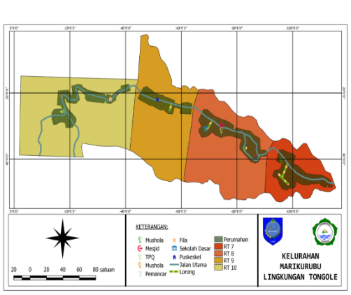

Gambar 2.1 Contoh Pencarian Lokasi SIG (Aronoff, 1989)

Komponen sistem informasi geografis terdiri dari:

1. Perangkat keras

Perangkat keras yang sering digunakan antara lain adalah *digitizer*, *scanner*, *central procesing unit* (CPU), *mouse*, *printer*, *plotter*.

1. Perangkat lunak

*Arc view*, *idrisi*, *arc/info*, *ILWIS*, *Mapinfo*, *Qgis*, dan lain-lain.

1. Data dan informasi geografis

Data dan informasi yang diperlukan baik secara tidak langsung dengan cara meng*import*-nya dari perangkat-perangkat lunak SIG yang lain maupun secara langsung dengan cara menjititasi data spasial dari lokasi pemetaan *spot diving* dan memasukan data atributnya dari tabel-tabel dan laporan dengan menggunakan *keybord*.

1. *User*

Teknologi SIG tidaklah bermanfaat tanpa manusia yang mengolah sistem dan membangun perencenaan yang dapat diaplikasikan sesuai kondisi nyata suatu proyek SIG akan berhasil jika di *manage* dengan baik dan dikerjakan oleh orang-orang yang memiliki keahlian yang tepat pada semua tingkatan (Aini, 2008).

## *Google Maps*

*Google Maps* adalah merupakan SIG yang berbasis internet yang disedikan oleh *Google* secara gratis (bukan untuk kepentingan komersial), termasuk didalamnya *website* *Google Maps* (http://maps.google.com), *Google Ride Finder*, *Google Translate*, dan peta yang dapat disisipkan pada *website* lain melalui *Google Maps API*. Saat ini *Google Maps* adalah layanan pemetaan berbasis *web* yang popular. User dapat menambah layanan *Google Maps* ke sebuah *website* menggunkaan *Google Maps API*. *Google Maps API* dapat ditambahakan ke sebuah *website* menggunakan *Javascript*. *API* tersebut menyediakan banyak fasilitas dan utilitas untuk memanipulasi peta dan menambahakan konten ke peta melalui baerbagai layanan, memungkinkan user untuk membuat aplikasi peta yang kuat pada sebuah *website*. Namun untuk dapat mengakses *Google Maps*, terlebih dahulu *user* harus melakukan pendaftaran *API key* dengan data pendaftran berupa nama *domain web* yang kita bangun (Andi, 2015).

## Pulau Morotai

Pulau Morotai adalah sebuah pulau yang bernama Morotia yang artinya tempat tinggal orang-orang Moro. Sekaligus Kabupaten baru yang terletak di Kepulauan Halmahera dengan luas 695 mil persegi/1.800 Km2 sebagai bagian dari Provinsi Maluku Utara. Merupakan salah satu pulau paling Utara di Indonesia. Kabupaten Pulau Morotai diresmikan oleh Mentri dalam Negeri Indonesia Mardiyanto pada 29 Oktober 2008 sebagai hasil pemekaran dari Kabupaten Halmahera Utara. Pada abad ke-15 dan ke-16 Morotai berada dibawah pengaruh kesultanan Ternate yang berkuasa. Merupakan inti sebuah kawasan besar Moro yang termasuk pulau dan pesisir Halmahera yang dekat dengan Morotai ke Selatan. Pulau ini menjadi misi Yesuit Protugis untuk penyebaran Agama Kristen.

Pulau Morotai juga pernah menjadi rebutan oleh tentara Jepang dan sekutu selama PD II. Pulau Morotai menjadi lapangan terbang bagi Jepang pada PD II. Pulau ini diambill alih oleh angkatan Amerika Serikat pada September 1944 dan digunakan sebagai landasan serangan sekutu ke Filipina pada 1945 serta ke Borneo Timur pada Mei dan Juni Tahun itu. Sebagai pulau yang terlepas dari pulau besar Halmahera.

Pulau Morotai tidak memiliki penduduk asli yang menetap secara turun temurun. Penduduk sekarang yang menetap dan berank-pianak dipulau morotai berasal dari suku Tobelo dan suku Galela di Pulau Halmahera. Selain memiliki kedua etnis (suku Tobelo dan Galela), kelompok-kelompok etnik lain yang mendiami Pulau Morotai diantranya adalah berasal dari Sulawesi Selatan, Sulawesi Tenggara, Sulawesi Utara, Jawa, Sumatera, dan Cina Maluku.

Pulau Morotai adalah pulau yang sangat strategis sebagai jalur perdagangan di Timur Indonesia, dengan memiliki kekayaan alam seperti emas, dan biji besi. Juga memiliki potensi wisata bahari yang sangat mempesona salah satunya adalah *diving.*

Berikut ini adalah daftar *spot diving* pulau morotai dapat dilihat pada tabel 2.2

|  |  |  |  |  |
| --- | --- | --- | --- | --- |
| **No** | **Nama Spot Diving** | **Lokasi** | **Depth** | **Highlight** |
| 1 | Wawama Wreck dive | Desa wawama | 35-40 m | Bristolf,beaufort, jeep from word war II |
| 2 | Fatia point | Desa wawama | 15-25 m | Woolf slof, soft coral |
| 3 | Trikora point | Desa wawama | 20-30 m | Woolf slof, soft coral |
| 4 | RSAU Point | Desa Pandanga | 20-25 m | Woolf slof, soft coral |
| 5 | Oke Point | Desa Juanga | 20-25 m | Soft coral |
| 6 | Sagolo point | Desa Juanga | 15-20 m | Soft coral |
| 7 | Shark Point | Pulau mitita | 18-20 | Black shark |
| 8 | Kolorai dive site | Desa kolorai | 20-23 m | Soft coral, sea turtle |
| 9 | Susi Wreck | Pulau kokoya | 20-25 m | Ship wreck |
| 10 | Daloha point | Desa Juanga | 18-23 m | Soft coral, scooling fish |
| 11 | Galo galo cave | Desa galo galo | 28-32 m | Cave mobula |
| 12 | Kokoya point | Pulau kokoya | 23-25 | Scooling fish, soft coral |
| 13 | Selat sidanga point | Desa galo galo | 28-32 m | Csooling fish |
| 14 | Dodola point | Pulau dodola | 23-25 | Hard coral,Scooling fish |
| 15 | Dehegila point | Tanjung dehegila | 18-20 | Hard coral,Scooling fish |
| 16 | Hardbour poin | Joubela | 15-25 | Scooling fish |
| 17 | Aru poin | Aru | 15-30 | Wol slop |
| 18 | Tanjung garam | Pulau rao | 15=30 | Wol slop |
| 19 | Leo rao point | Pulau rao | 20-30 | Wol slop, scooling fish |
| 20 | Batu layar point | Posi posi | 15-30 | Wol slop, hard coral |
| 21 | Tanjung wayabula point | Wayabula | 15-30 | Wol slop,scooling fish |

## *Diving*

Dalam sejarah penyelaman (*diving*) tidak diketahui kapan pertama kali manusia mulai menyelam. Manusia primitif sudah mulai mencoba melakukan penyelaman walaupun dengan teori yang paling sederhana. Jadi usaha manusia melakukan penyelaman telah dimulai sejak zaman purba seumur peradaban manusia sendiri. Pada mulanya penyeleman dilakukan dengan menahan napas, tanpa bantuan alat. Untuk mempercepat mencapai dasar air, penyelam sering terjun dari satu ketinggian dengan memeluk batu sebagai pemberat. Setelah sampai pada kedalaman yang dituju batu tersebut dilepaskan dan mereka bergerak sesuai dengan kebutuhan. Dengan demikian kedalaman dan lamanya penyelaman sangat terbatas dan tergantung kepada kemampuan menahan napas. Untuk memperjelas penglihatan dalam air penyelam tradisional banyak memakai kaca mata renang dengan bingkai terbuat dari bambu, biji kenari atau kayu.

Pada penyelaman tahan napas, adaptasi manusia terhadap lingkungan penyelaman (air) sangat terbatas, bahkan dapat dikatakan dengan menyelam manusia melawan kodratnya sendiri. Seiring dengan perkembangan teknologi, manusi berusaha menciptakan alat *diving* berupa alat bantu pernapasan, pakaian selam, serta alat lain pendukung penyelaman. Alat-alat bantu selam diperlukan untuk beradptasi terhadap media (lingkungan). Alat-alat yang diciptakan manusia diantranya ialah: *Self Contained Underwater Breathing Apparatus* (SCUBA). Dengan alat-alat tadi manusia dapat menyelami sungai, laut, danau, dan bahkan bawah es didaerah kutub (*ice diving*). Nurachmad hadi.tinjau tentang penyelam 4. 1991 (*www.oseangrafi.lipi.go.id*)

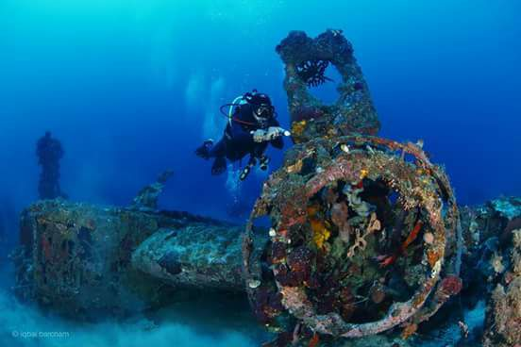

Gambar 2.2 *Spot Diving* Wawama *Point* Pulau Morotai

## *Web*

*Word Wide Web* atau (WWW) atau juga dikenal dengan *web* adalah salah satu layanan yang didapat oleh pemakai komputer yang terhubung ke *internet*. *Web* ini menyediakan informasi bagi pemakaian komputer yang terhubung ke *internet* dari sekedar informasi “sampah” atau informasi yang tidak berguna sama sekali sampai dengan yang serius, dari informasi yang gratisan sampai dengan informasi yang komersial. *Website* atau situs dapat diartikan sebagai kumpulan halaman-halaman yang digunakan untuk menampilkan informasi teks, gamabar atau gerak, animasi, suara, dan atau gabungan dari semuanya itu baik yang bersifat statis maupun dinamis yang membentuk satu rangkaian bangunan yang saling terkait dimana masing-masing dihubungkan dengan jaringan-ijaringan halaman (*hyperlink*).

## Data Spasial dan Data Non-Spasial

Data spasial adalah data yang bereferensi geografis atas representasi objek dibumi. Data spasial pada umumnya berdasarkan lokasi *spot diving* yang berisikan interprestasi dan proyeksi seluruh fenomena yang berada dibumi. Fenomena tersebut berupa fenomena alamiah dan buatan manusia. Pada awalnya, semua data dan informasi yang ada di lokasi *spot diving* merupakan representasi dari objek dimuka bumi. Sesuai dengan perkembangan, lokasi *spot diving* tidak hanya mempresentasikan objek-objek yang ada dimuka bumi, tetapi berkembang menjadi reperenstasi objek diatas muka bumi (diudara) dan dibawah permukaan bumi.

Data spasial memiliki dua jenis tipe yaitu *vektor* dan *raster*. Model data *verktor* menampilakan, menempatkan, dan menyimpan data spasial dengan menggunakan titik-titik, garis-garis, atau kurva, atau poligon beserta atribut-atributnya. Model data *raster* menampilkan, dan menyimpan data spasial dengan menggunakan struktur matriks atau piksel-piksel yang membentuk *gird*. Pemanfaatan kedua model data spasial ini menyesuaikan dengan perentukan dan kebutuhannya. Data non-spasial adalah data yang berhubungan dengan karakteristik dan deskripsi dari unsur geografik. Contoh: Nama Fasilitas, Alamat, Nomor Telephone, Jumlah Penduduk, Nomor Fasilitas, dan lain-lain (Kemenrisek, 2013).

## *Latitude*

*Latitude* adalah garis lintang yang menghubungkan sisi bagian bumi dari Timur dan Barat. *Latitude* dibedakan menjadi dua wilayah yaitu lintang Utara dan Selatan dimana nilai koordninat dibagian Utara selalu positif dan koordinat Selatan selalu negatif. *Latitude* dapat digunakan untuk menentukan suatu lokasi dipermukaan bumi. Titik yang dipakai dari 0 ke 90okearah kutub Utara dan 0 ke-90o ke kutub (Alsela, 2016).

## *Longtitude*

*Longtitude* adalah garis bujur yang menghubungkan antara Utara dan sisi Selatan permukaan bumi *longtitude* dibedakan menjadi dua wilayah yaitu bujur Timur dan bujur Barat dimana nilai koordinat yang berada di Timur selalu negatif dan nilai koordinat dibagian Barat selalu positif. Titik diawali dari 0 ke 180o dan dari 0 ke-180 ke arah sebaliknya (Alsela, 2016)

## *HTML*

*HTML* adalah sebuah bahasa *markup* yang digunakan untuk membuat sebuah halam *web* dan menampilkan berbagai informasi didalam sebuah *browser internet*. Bermula dari sebuah bahasa yang sebelumnya banyak digunakan didunia penerbitan dan percetakan yang disebut dengan *SGML*. *HTML* adalah sebuah standar yang digunakan secara luas untuk menampilkan halaman *web* dan *HTML* kini merupakan standar *internet* yang saat ini dikendalikan oleh *Word Wide Web Consortium* (*W3C*) (Arif, 2012).

Contoh tampilan s*cript* *HTML* untuk pembuatan halam *web* dapat dilihat pada gambar 2.3.

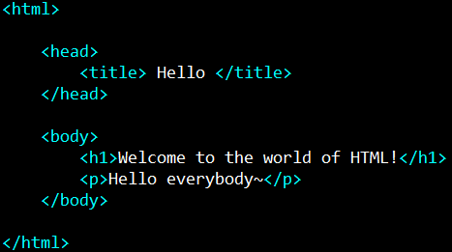

Gambar 2.3 Tampilan *Script HMTL* (Arif, 2012)

## *Hypertext Preprocessor* (PHP)

*Hypertext preprocessor* (PHP) pertama kali dibuat oleh Rasmus Lerdorf pada tahun 1995. Pada tahun itu *Hypertext preprocessor* (PHP) adalah sekumpulan *script* yang digunakan untuk mengolah data form dari web. Saat ini, *Hypertext preprocessor* (PHP) merupakan kepanjangan “*PHP*: *Hypertext Preprocessor*” adalah sebuah bahasa *script* berjenis *serverside* yang menyatu dengan *HTML*. Sintaks dan perintah-perintah yang dimasukkan akan sepenuhnya dijalankan dan dikerjakan oleh *server* dan disertai pada halaman *HTML* biasa. *Hypertext preprocessor* (PHP) bertujuan untuk membuat aplikasi-aplikasi yang dijalankan diatas teknologi *web* (arif,2012). Gambar *PHP* dapat dilihat pada gambar 2.4.



Gambar 2.4 *Hypertext Preprocessor* (PHP) (Arif, 2012)

## *Casecading Style Sheet (*CSS*)*

*Cascading Style Sheet* (CSS) merupakan salah satu bahasa standar pemograman *web*. *Style sheet* merupakan *feature* yang sangat penting dalam membuat dinamic *HTML*. *Style sheet* merupakan tempat dimana anda mengontrol dan mengatur *style* yang ada. *Style sheet* mendeskripsikan bagaimana tampilan dokumen *HTML* dilayar (Arif, 2012). Tampilan *script* dari *Cascading Style Sheet* (CSS) kedalam pembuatan *dynamic* *HTML* dapat dilihat pada gambar 2.5.

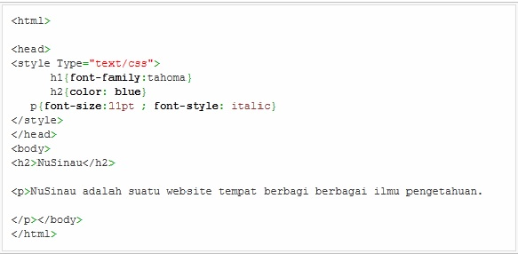

Gambar 2.5 Tampilan *Script* *Cascading Style Sheet* (CSS) (Arif, 2012)

## *Bootstrap*

*Bootstrap* adalah *open-source front-end toolkit* yang dikembangkan oleh Mark Otto dan Jacob Thomton dari perusahaan yang berkecimpung dalam bidang sosial media yaitu *twitter*, dirilis pada Agustus 2011. *Bootstrap* dikembangkan dengan tujuan untuk membantu desainer dan pegembangan dalam membangun *front-end* sebuah *website* secara cepat dan efisien. *Twitter bootstrap* secara cepat menjadi proyek yang paling dilihat pada *Github* dengan lebih 33.000 *user Github* yang melihat, dua kali lipat lebih banyak dibandingkan posisi kedua (Cochran, 2012:2 dalam Jurnal Fadli Reza, 2014). *Framework Bootstrap* mengkategorisasikan ukuran resolusi layar kedalam 4 kategori, yaitu:

1. *Large Devices* (dengan ukuran resolusi layar lebih besar dari 1200px).
2. *Medium Devices* (dengan ukuran resolusi layar besar dari 992).
3. *Small Devvices* (dengan ukuran resolusi layar besar dari 768px).
4. *Extra Small Devices* (dengan ukuran resolusi laoyar lebih kecil dari 768px) (fadlan, 2014).

## *Leaflet*

*Leaflet* adalah *library open source java script* terkemuka untuk lokasi pemetaan *spot diving* interaktif, dengan kapasistas hanya 38KB dari JS, *leaflet* memiliki semua fitur pemetaan yang paling dibutuhkan pengembang.

*Leaflet* bekerja secara efisen disemua *platform*, baik *dekstop* maupun seluler. *Leaflet* juga dapat dikembangkan dengan banyak *plugin*, memiliki API yang indah, mudah digunakan dan terdokumentasi dengan baik, serta *source code* sederhana yang mudah dibaca (www.leafletjs.com).

## Basis Data

*Basis data* merupakan kumpulan terpadu dari elemen data logis yang saling terhubung. Basis data juga adalah suatu kumpulan data yang saling terhubung secara logis dengan deskripsi data tersebut, yang dirancangkan untuk menerima informasi yang dibutuhkan oleh organisasi (Indrajani, 2011). Artinya, basis data merupakan tempat penyimpanan data yang besar, dimana dapat digunakan oleh banyak *user*. Basis data mengonsolidasi banyak catatan yang sebelumnya disimpan di file terpisah.

## *Entity Relathionship Diagram* (ERD)

*Entity Relathionship Diagram* (ERD) adalah alat pemodelan data utama dan akan membantu mengorganisasikan data dalam suatu proyek kedalam entitas-entitas dan menentukan hubungan antar entitas (Novita, 2010). Proses memungkinkan analisis menghasilkan struktur *basis data* yang baik sehingga data dapat disimpan dan diambil secara efisien.

Tabel 2.2 Simbol *Entity Relathionship Diagram* (ERD) (Novita, 2010)

|  |  |  |  |
| --- | --- | --- | --- |
| NO | GAMBAR | NAMA | KETERANGAN |
| 1 |  | *Entitas* | Jenis entitas dapat berupa suatu elemen lingkungan, sumber daya atau transaksi yang *field-field*nya dipergunakan dalam aplikasi program. |
| 2 |  | *Relasi* | Menunjukkan nama relasi antar satu entitas dengan entitas lainnya. |
| 3 |  | *Atribut* | Atribut adalah karakteristik dari sebuah entitas. |
| 4 |  | *Garis Relasi* | Menunjukkan hubungan (keterkaitan) antar entitas. |

Tabel diatas merupakan tabel dari simbol-simbol *Entity Relathionship Diagram* (ERD) dan keterangan dari simbol tersebut yang terdiri dari simbol Entitas, Relasi, Atribut, dan Garis Relasi.

## *Structure Query Languange* (SQL)

*Structure Query Languange* (SQL) merupakan komponen bahasa *relational database system*. *Structure Query Languange* (SQL) merupakan bahasa baku (ANSI/SQL), non-*procedural*, dan berorientasi himpunan (*set-oriented languange*). *Structure Query Languange* (SQL) dapat digunakan baik secara interaktif atau ditempelkan (*embedded*) pada sebuah program aplikasi (Indrajani, 2011)

## Pemodelan *Unifield Modeling Language* (UML)

Pemodelan *Unifield Modeling Language* (UML) adalah bahasa pemodelan untuk sistem atau perangkat lunak yang berparadigma (berorientasi objek). Pemodelan (modeling) sesungguhnya digunakan untuk penyederhanaan permaslahan-permasalahan yang kompleks sedemikian rupa sehingga lebih mudah dipelajari dan dipahami (Nugroho, 2009).

Jenis-jenis diagram pemodelan *Unifield Modeling Language* (UML):

### *Use Case Diagram*

*Use case diagram* menggambarkan fungsional yang diharapkan dari sebuah sistem, yang ditekankan adalah “apa” yang diperbuat sistem, dan bukan “bagimana”. Sebuah *use case* mempresentasikan sebuah interaksi antra aktor dengan sistem. *Use case* merupakan sebuah pekerjaan tertentu, misalnya *login* ke sistem, meng-*create* sebuah daftar belanja, dan sebagainya.

Berikut ini adalah tabel dari simbol *use case diagram* beserta keterangannya. Dapat dilihat pada tabel 2.2.

Tabel 2.3 Simbol *Use Case Diagram* (Munawar, 2005)

| NO | GAMBAR | NAMA | KETERANGAN |
| --- | --- | --- | --- |
| 1 |  | *Actor* | Menspesifikasikan himpuan peran yang *user* mainkan ketika berinteraksi dengan *Use Case*. |
| 2 |  | *Dependency* | Hubungan dimana perubahan yang terjadi pada suatu elemen mandiri *(independent)* akan mempengaruhi elemen yang bergantung padanya elemen yang tidak mandiri (*independent*). |
| 3 |  | *Generalization* | Hubungan dimana objek anak (*descendent*) berbagi perilaku dan struktur data dari objek yang ada di atasnya objek induk (*ancestor*). |
| 4 |  | *Include* | Menspesifikasikan bahwa *Use Case* sumber secara *eksplisit*. |
| 5 |  | *Extend* | Menspesifikasikan bahwa *Use Case* target memperluas perilaku dari *Use Case* sumber pada suatu titik yang diberikan. |
| 6 |  | *Association* | Apa yang menghubungkan antara objek satu dengan objek lainnya. |
| 7 |  | *System* | Menspesifikasikan paket yang menampilkan sistem secara terbatas. |
| 8 |  | *Use Case* | Deskripsi dari urutan aksi-aksi yang ditampilkan sistem yang menghasilkan suatu hasil yang terukur bagi suatu actor |
| 9 |  | *Collaboration* | Interaksi aturan-aturan dan elemen lain yang bekerja sama untuk menyediakan prilaku yang lebih besar dari jumlah dan elemen-elemennya (sinergi). |
| 10 |  | *Note* | Elemen fisik yang eksis saat aplikasi dijalankan dan mencerminkan suatu sumber daya komputasi |

### *Sequance Diagram*

*Sequance* *diagram* diguunakan untuk menggambarkan perilaku pada sebuah skenario. Diagram ini menunjukan sejumlah contoh objek dan *message* (pesan) yang diletakan diantra objek-objek ini didalam *use case* (Munawar, 2005).

Berikut ini adalah tabel dari *squence diagram* yang terdiri *life line* dan *messange*, beserta keterangannya dapat lihat pada tabel 2.3.

Tabel 2.4 Simbol *Sequance Diagram* (Munawar,2005)

|  |  |  |  |
| --- | --- | --- | --- |
| NO | GAMBAR | NAMA | KETERANGAN |
| 1 |  | *Life Line* | Objek *entity*, antarmuka yang saling berinteraksi. |
| 2 |  | *Message* | Spesifikasi dari komunikasi antar objek yang memuat informasi-informasi tentang aktifitas yang terjadi |
| 3 |  | *Message* | Spesifikasi dari komunikasi antar objek yang memuat informasi-informasi tentang aktifitas yang terjadi |

### *Activity Diagram*

*Actiity diagram* adalah teknik untuk mendiskripsikan logika *procedural*, proses bisnis dan aliran kerja dalam banyak kasus. *Activity diagram* mempunyai peran seperti halnya *flowchart*, akan tetapi perbedaannya dengan *flowchart* adalah *activity diagram* bisa mendukung perilaku pararel sedangkan *flowchart* tidak bisa (Munawar, 2005).

Berikut ini adalah tabel dari *activity diagram* yang terdiri *activity*, *action initial node*, *activity final node*, dan *fork node* beserta keterangannya yang dapat dilihat pada tabel 2.4.

Tabel 2.5 Simbol *Activity Diagram* (Munawar, 2005)

|  |  |  |  |
| --- | --- | --- | --- |
| NO | GAMBAR | NAMA | KETERANGAN |
| 1 |  | *Actifity* | Memperlihatkan bagaimana masing-masing kelas antarmuka saling berinteraksi satu sama lain |
| 2 |  | *Action* | State dari sistem yang mencerminkan eksekusi dari suatu aksi |
| 3 |  | *Initial Node* | Bagaimana objek dibentuk atau diawali. |
| 4 |  | *Actifity Final Node* | Bagaimana objek dibentuk dan dihancurkan |
| 5 |  | *Fork Node* | Satu aliran yang pada tahap tertentu berubah menjadi beberapa aliran |

## Diagram Alir (Flowchart)

*Flowchart* merupakan sekumpulan simbol-simbol atau skema yang menunjukan atau menggambarkan rangkaian kegiatan program dari awal sampai akhir. Inti dari pembuatan *flowchart* ini adalah penggambaran dari urutan langkah-langkah pekerjaan dari suatu algoritma (Munawar, 2005).

Simbol-simbol dan fungsi dari masing-masing simbol *flowchart* dalam pembuatan *flowchart* dapat dilihat pada tabel 2.5.

Tabel 2.6 Simbol *Flowchart* (Munawar, 2005)

|  |  |  |
| --- | --- | --- |
| No | Simbol | Fungsi |
| 1 |  | Terminal, untuk memulai dan mengakhiri suatu proses/ kegiatan |
| 2 |  | Proses, suatu yang menunjukkan setiap pengolahan yang dilakukan oleh *computer* |
| 3 |  | *Input*, untuk memasukkan hasil dari suatu proses |
| 4 |  | *Decision*, suatu kondisi yang akan menghasilkan beberapa kemungkinan jawaban atau pilihan |
| 5 |  | Display, *output* yang ditampilkan dilayar terminal |
| 6 |  | *Connetor*, suatu prosedur akan masuk atau keluar melalui symbol ini dalam lembar yan sama |
| 7 |  | Off Page *Connector*, merupakan symbol masuk atau keluarnya suatu prosedur pada kertas lembar lain |
| 8 |  | Arus *Flow*, *symbol* ini digunakan untuk menggambarkan arus proses dari suatu kegiatan lain. |
| 9 |  | *Hard Disk Storage*, *input*/output yang menggunakan *hardisk* |
| 10 |  | *Predefied Process*, untuk menyatakan sekumpulan langkah proses yang ditulis sebagai prosedur |
| 11 |  | *Stored Data*, *input*/output yang menggunakan *disket* |
| 12 |  | *Printer*, symbol ini digunakan untuk menggambarkan suatu dokumen atau kegiatan mencetak suatu informasi dengan mesin *printer* |

## *Prototyping*

*Prototyping* merupakan salah satu metode pegembangan perangkat lunak yang banyak digunakan. Dengan metode *prototyping* ini pengembangan dan pelanggan dapat saling berinteraksi selama proses pembuatan sistem. Seiring terjadi seorang pelanggan hanya mendefinisikan secara umum apa yang dikehendakinya tanpa menyebutkan secara detail *output* apa saja yang dibutuhkan, pemrosesan dan data-data apa saja yang dibutuhkan. Sebaliknya disisi pengembangan kurang memperhatikan efesiensi algoritma, kemampuan sistem operasi dan *interface* yang mengghubungkan manusia dan komputer. Pemodelan *prototyping* dapat lihat pada gambar 2.6.

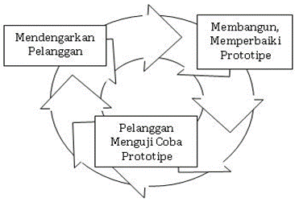

Gambar 2.6 Pemodelan *Prototyping* (Hanif, 2007)

*Prototyping* juga dapat didefiniskan sebagai proses pengembangan suatu *prototype* secara cepat untuk digunakan terlebih dahulu dan ditingkatkan terus menerus sampai didaptkan sistem yang utuh. *Prototyping* merupakan proses yang digunakan untuk membantu pengembangan perangkat lunak dalam membentuk model dari perangkat lunak yang harus dibuat (Hanif, 2007).

Tahapan-tahapan dalam *prototyping* adalah sebagai berikut:

1. Pengumpulan kebutuhan

Pelanggan dan pengembangan bersama-sama mendefinisikan format seluruh perangkat lunak, mengidentifikasikan semua kebutuhan, dan garis besar sistem yang akan dibuat.

1. Membangun *prototyping*

Membangun *prototyping* dengan membuat perancangan sementara yang berfokus pada penyajian kepada pelanggan (misalnya dengan membuat *input* dan format *output*).

1. Evaluasi *prototyping*

Evaluasi ini dilakukan dengan apakah *prototyping* yang sudah dibangun sudah sesuai dengan keinginan pelanggan. Jika sudah sesuai maka langkah 4 akan diambil. Jika tidak *prototyping* direvisi dengan mengulangi langkah 1, 2, dan 3.

1. Mengkodekan sistem

Dalam tahap ini *prototyping* yang sudah disepakati diterjemahkan kedalam bahasa pemograman yang sesuai.

1. Menguji sistem

Setelah sistem sudah menjadi suatu perangkat lunak yang siap pakai, harus dites dahulu sebelum digunakan. Pengujian ini dilakukan dengan *white box*, *balack box*, *basis path*, pengujian arsitektur dan lain-lain.

1. Evaluasi sistem

Pelanggan mengevaluasi apakah sistem yang sudah jadi sudah sesuai dengan yang diharapkan. Jika ya, langkah 7 dilakukan; jika tidak, ulangi langkah 4 dan 5.

1. Menggunakan sistem

Perangkat lunak yang telah diuji dan diterima pelanggan siap untuk digunakan.

## *Black Box Testing*

Black box testing merupakan suatu pengujian sistem yang dimana hanya mengamati hasil eksekusi melalui data uji dan memeriksa fungsional dari perangkat lunak (Rouf, 2002).

Black box testing cenderung untuk menemukan hal-hal berikut:

1. Fungsi yang tidak benar atau tidak ada.
2. Kesalahan antarmuka (*interface errors*).
3. Kesalahan pada struktur data dan akses basis data.
4. Kesalahan performansi (*performane errors*).
5. Kesalahan inisialisai dan terminasi.

# METODE PENELITIAN

## Kebutuhan Sistem

Dalam melakukan penelitian ini terdapat dua kebutuhan yaitu:

1. Perangkat keras (*hadware*)

Kebutuhan perangkat keras dalam hal ini yang dimaksud adalah kebutuhan peralatan dasar dalam pembuatan sistem. Spesifikasi perangkat keras dapat dilihat pada tabel 3.1.

Tabel 3.1 Spesifikasi Perangkat Keras (Hadware)

|  |  |
| --- | --- |
| **Jenis** | **Spesifikasi yang digunakan** |
| *Processor* | AMD Richalnd A 10-5757M (2.5 UP TO 3.5GHz, 4MB L2 Cache) |
| *Memory (RAM)* | 4 GB |
| *Harddisk* | 500 GB |
| *System Type* | 64-bit OS Windows 10 |

1. Perangkat lunak (*software*)

Kebutuhan perangkat lunak dalam hal ini yang dimaksud adalah kebutuhan perangkat yang dibutuhkan untuk membangun sistem. Spesifikasi perangkat lunak dapat dilihat pada tabel 3.2.

Tabel 3.2 Spesifikasi Perangkat Lunak (*Software*)

|  |  |  |
| --- | --- | --- |
| **Jenis** | **Tipe** | **Keterangan** |
| OS | *Windows 10* | Digunakan untuk pembuatan sistem |
| Bahasa Pemograman | *PHP* | Digunakan untuk pembuatan aplikasi |
| *Database* | *Mysql* | Digunakan untuk membangun basis data |
| Pembuatan Pemetaan spot diving | *Google Maps* | Digunakan untuk membuat pemetaan spot diving |

## Diagram Alir Penelitian

Untuk memberikan panduan dalam melaksanakan proses penelitian, maka dibuat suatu diagram alir. Pada diagram alir penelitian disini pertama-tama yang dilakukan yaitu mengumpul data yang diperlukan untuk penelitian ini dari berbagai sumber. Lalu melakukan perancangan sistem informasi geografis pemetaan lokasi pemetaan *spot diving*, kalau datanya belum cukup maka harus dilakukan pengumpulan data kembali.

Tetapi bila data sudah mencukupi maka sudah bisa dilakukan proses perancangan Sistem Informasi Geografis Pemetaan *Spot Diving* Di Pulau Morotai. Setelah merancang sistem ini setelah itu dilanjutkan ke pengujian sistem, kalau belum sesuai maka harus dilakukan perancangan sistem kembali. Kalau sudah maka bisa diambil sebuah kesimpulan dari sistem yang telah dibuat tersebut. Diagram alir penelitian dapat dilihat pada gambar 3.1.



Gambar 3.1 Diagram Alir Penelitian SIG Pemetaan *Spot Diving*

## Metode Pengumpulan Data

Metode pengumpulan data yang digunakan yaitu Survey dan Interview. Data yang dibutuhkan untuk penelitian ini adalah data mengenai lokasi pemetaan *spot diving*  yang berada di kabupaten pulau morotai. Guna mendapatkan data, gambaran dan keterangan yang lebih lengkap peneliti menggunakan studi literatur dengan cara mengumpulkan dan mempelajari literatur yang berkaitan dengan teori sistem informasi. Sumber literatur berupa buku teks, paper, jurnal, dan karya ilmiah

## Metode Pengembangan Perangkat Lunak

Metode Pengembangan Perangkat Lunak memiliki beberapa tahapan serta penjelasannya yang dapat digambarkan seperti pada gambar 3.2.



Gambar 3.2 Pemodelan *Prototype* SIG Pemetaan *Spot Diving*

Tahapan-tahapan dalam model *prototyping* yaitu:

1. mendengarkan pelanggan dimana tahapan ini termasuk kegiatan pengumpulan data. Penelitian melakukan wawancara kepada ketua *dive center* mengenai data lokasi *spot diving* yang dibutuhkan oleh peneliti.
2. Membangun, memperbaiki *prototype* ialah pembuatan rancangan sistem pemetaan *spot diving* di Pulau Morotai dimana tahapan ini termasuk kegiatan analisis sistem, perancangan sistem dan pembuatan program dimana pada perancangan aplikasi menggunakan bahasa pemograman *PHP* yang diimplemntasikan kedalam *MySQL*.
3. Pelanggan menguji coba *prototype* ialah pengguna mencoba sistem yang telah dibuat, jiika telah memenuhi maka program telah final dan dapat digunakan pengguna. Jika belum maka akan dilakukan evaluasi dan perbaikan program lagi.

## Analisis Masalah

Analisis masalah yang didaptkan dimana kurangnya informasi mengenai pemetaan *spot diving* sehingga para wisatawan asing maupun lokal kesulitan dan mencari lokasi maupun informasi mengenai pemetaan *spot diving* yang ada di Pualau Morotai.

## *Use Case Diagram* Sistem

*Use case* adalah deskripsi dari urutan aksi-aksi yang ditampilkan sistem yang menghasilkan suatu hasil yang terukur bagi suatu aktor. *Use Case* disini terdiri dari dua yaitu: *use case* *admin* dan *use case user*. Berikut ini gambaran *use case diagram admin* dalam sistem dapat dilihat pada gambar 3.3.

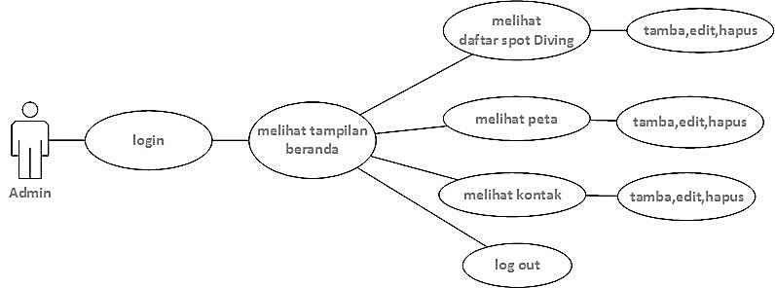

Gambar 3.3 *Use Case* Diagram *Admin*

Deskripsi *use case admin* seperti yang terlihat pada gambar 3.3:

1. *Admin* membuka *web* pemetaan lokasi *spot diving*.
2. Setelah membuka *web* terdapat pilihan *form* atau tampilan halaman yaitu: *form* *beranda* dimana terdapat halaman awal dari *web* pemetaan *spot diving*, *form* daftar *spot diving* terdapat data yang berisikan informasi mengenai *spot diving*, *form* peta dimana terdapat pemetaan dari lokasi spot *diving*, menu kontak dimana nanti *user* dapat menghubungi *admin*, dan form *log out* untuk keluar dari web.

. Berikut ini adalah gambaran *use case diagram user* atau pola aktifitas pengguna dengan sistem yang disederhakan, hal ini dapat dilihat pada gambar 3.4.

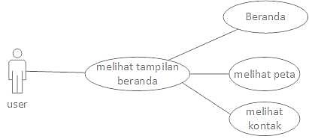

Gambar 3.4 *Use Case Diagram User*

Deskripsi *use case user* seperti yang terlihat pada gambar 3.4:

1. *User* membuka *web* pemetaan *spot diving*.
2. Stelah membuka *web* terdapat pilihan *menu* yaitu: beranda dimana terdapat halaman awal dari *web* pemetaan *spot diving*, peta di mana terdapat data yang berisikan informasi dari lokasi *spot diving*, kontak dimana nanti *user* dapat menghubungi *admin*.

## Perancangan Basis Data

Perancangan *database* merupakan proses untuk menentukan isi dan pengaturan data yang dibutuhkan untuk mendukung berbagai rancangan sistem. Perancangan *database* menggunakan *Entity Relationship Diagram* (ERD). Berikut ini gambaran dari pada perancangan basis data dapat dilihat pada gambar 3.5.



Gambar 3.5 ERD Pemetaan *Spot Diving* Pulau Morotai Berbasis *Web* SIG

1. *Admin* meng-*input* data *id*_*admin*, *username*, *password*, dan *email*.
2. *Spot diving* meng-*input* nama, gambar, kedalaman, jenis biota laut.
3. Profil meng-*input* isi profil.
4. Kontak meng-*input* nama, *email*.
5. Terdapat satu relasi yaitu “relasi meng-*input*” yang mengghubungkan entitas *admin* dan *spot diving*.

## Desain Antar Muka

Desain antarmuka menggambarkan konsep dalam perancangan tampilan dari sistem. Berikut perancangan dari SIG pemetaan *spot diving* Pualau Morotai yang akan dirancang. Dapat dilihat pada gambar 3.6.

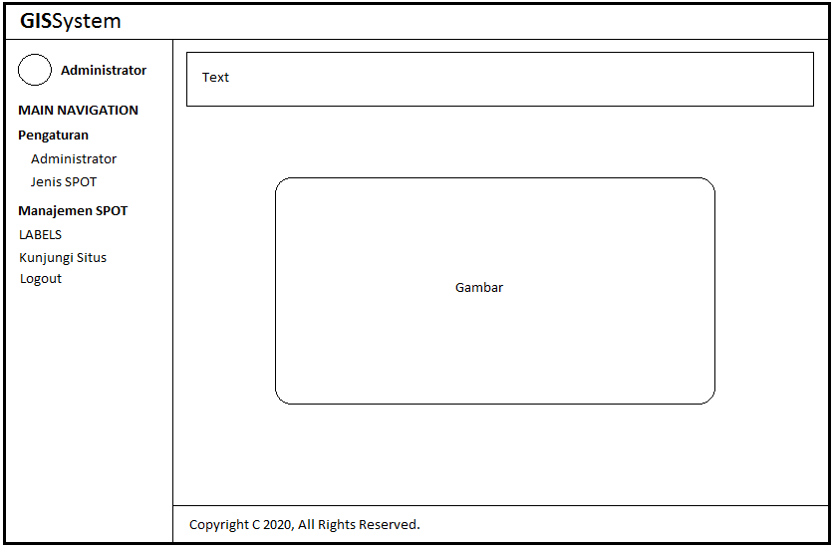

Gambar 3.6 Halaman *Home*

Deskripsi halam *home*: halaman *home* adalah halaman awal dari SIG pemetaan *spot diving* Pulau Morotai. Dihalaman ini *user* bisa melihat informasi awal dari tiap-tiap *spot diving* yang ada di Pulau Morotai.

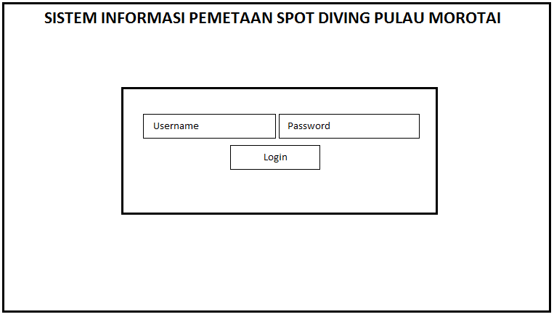

Gambar 3.7 Halaman *Login*

Deskripsi halaman *login*: dalam *login* hanya bisa oleh *admin* karena dihalaman ini *admin* meng-*input*, mengolah lokasi *spot diving* dan menambah informasi dari SIG pemetaan *spot diving* yang ada di Pulau Morotai. Dapat dilihat pada gambar 3.8.

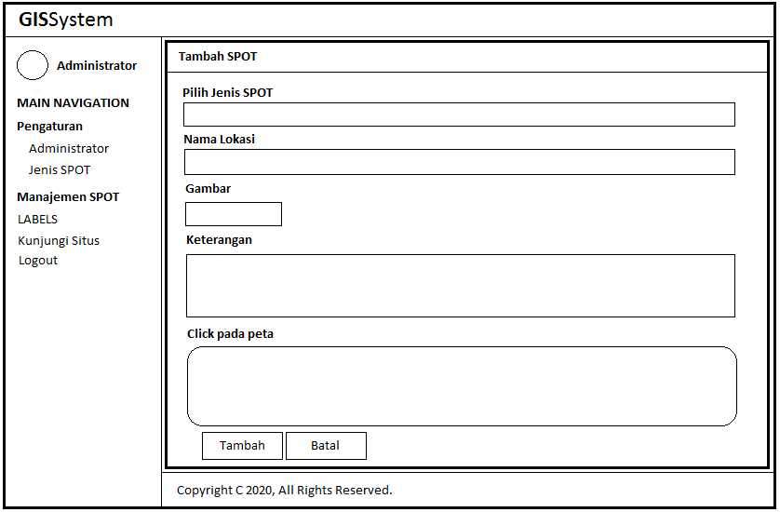

Gambar 3.8 Halaman *Admin*

Deskripsi halaman *Admin* tambah SPOT:

Halaman *Admin* tambah data ini berfungsi untuk menambahkan data *spot diving* kedalam sistem informasi lokasi pemetaan *spot diving* pulau morotai.

## Pengujian Sistem

Pada metode pengujian sistem dimana penelitian melakukan tahapan pengujian sistem dengan menggunakan metode black box testing. Penelitian menggunakan black box testing karena balcbox testing ini adalah sebuah pengujian yang tidak melihat dan menguji source code program melainkan fokus pada detail aplikasi seperti tampilan aplikasi, fungsi pada aplikasi dan alur fugsi seperti yang diinginkan pelanggan.

Dalam proses pengujian sistem menggunakan metode black box, berikut tabel pengujiannya dapat dilihat pada tabel 3.3.

Tabel 3.3 Rencana Pengujian Sistem

|  |  |  |
| --- | --- | --- |
| No. | Komponen Uji Sistem | Detail Pengujian |
| 1. | Menu Daftar *Spot Diving* | Kecocokan data dari tiap-tiap *Spot Diving* yang ada. |
| 2. | Lokasi *Spot Diving* | Lokasi dan informasi yang di tampilkan |
| 3. | *Login* | Tombol *login* dan informasi kesalahan data *login* |
| 4. | Menu *user* | *Input* dan *edit* data *user* |

# HASIL DAN PEMBAHASAN

## *Activity Diagram* dan *Sequence Diagram*

*Activity Diagram* menggambarkan tentang aktifitas yang terjadi pada sistem. Dari pertama sampai akhir, *Diagram* ini menunjukkan langkah-langkah dalam proses kerja sistem yang dibuat.

### Administrator

Pada subbab Administrator ini menjelaskan aktifitas sistem yang terjadi pada halaman belakang atau biasa dikenal dengan back-end, berikut ini penjabaran tentang gambaran aktifitasnya:

#### Halaman Login Admin

Berikut ini adalah tampilan dari *activity diagram login* yang dilakaukan oleh administrator agar dapat masuk kedalam sistem, hal ini dapat dilihat pada gambar 4.1.



Gambar 4.1 Diagram Activity “Login”

Keterangan:

1. Membuka *website* terlebih dahulu mengakses halaman *login*.
2. Setelah tampil halaman *login* maka *Admin* mengisi *Username* dan *password*
3. Apabila *Username* dan *password* benar maka akan ditampilkan halaman *Administrator*.
4. Apabila *Username* dan *password* salah maka akan tampil halaman *login*.

Berikut ini adalah tampilan dari *sequance diagram login* yang dilakaukan oleh administrator agar dapat masuk kedalam sistem, hal ini dapat dilihat pada gambar 4.2.



Gambar 4.2 *Diagram* *Sequence* “Login”

Keterangan:

1. Dimulai dari *Admin* membuka halaman depan *website,* setelah itu masukkan *Username* dan *password*, kemudian akan di cek *Username* dan *password*.
2. Apabila *login* berhasil maka akan menampilkan halaman *Administrator*.
3. Jika *login* gagal maka akan menampilkan halaman *Home* kembali.

Berikut ini adalah tampilan dari *flowchat login* yang dilakaukan oleh administrator agar dapat masuk kedalam sistem, hal ini dapat dilihat pada gambar 4.3.



Gambar 4.3 *Flowchart* *Login* Sistem

#### Halaman *Admin* Tambah Data

Berikut ini adalah tampilan dari *activity admin* tambah datayang dilakaukan oleh administrator agar dapat menambahkan sebuah atau bebrapa data kedalam sistem, hal ini dapat dilihat pada gambar 4.4.



Gambar 4.4 Diagram Activity “Tambah data spot diving”

Keterangan:

1. Membuka website terlebih dahulu mengakses halaman *login.*
2. Setelah itu pilih *menu* halaman manajemen *spot*.
3. Maka, sistem akan menampilkan halaman manajemen *spot*.
4. Untuk menambah data *spot diving* *menu* tambah *spot diving*.
5. Maka, sistem akan menampilkan halaman *spot diving*.
6. Kemudian *input* data *spot diving* dan klik tambah.
7. Maka data yang ditambahkan akan tersimpan di *database.*

Berikut ini adalah tampilan dari *sequence admin* tambah datayang dilakaukan oleh administrator agar dapat menambahkan sebuah atau bebrapa data kedalam sistem, hal ini dapat dilihat pada gambar 4.5.



Gambar 4.5 Diagram Sequence “Tambah data spot diving”

Keterangan:

1. Dimulai dari *Admin* melakukan login kemudian memilih *menu* manajemen *Spot*.
2. Setelah itu sistem akan mengambil data *spot diving* dalam *database* dan *database* mengirim data *spot diving* tersebut.
3. Kemudian sistem menampilkan data *spot diving*.
4. Kemudian *Admin* memilih halaman tambah data *spot diving* dan mengisi data *spot diving* lalu klik simpan.
5. Maka sistem akan menyimpan data *spot diving* dalam *database.*
6. Kemudian sistem akan mengambil data *spot diving* dan menampilkan kembali halaman *spot divng*.

Berikut ini adalah tampilan dari *flowchart* admin tambah data yang dilakaukan oleh administrator agar dapat menambahkan sebuah atau bebrapa data kedalam sistem, hal ini dapat dilihat pada gambar 4.6.



Gambar 4.6 Flowchart Tambah *Spot Diving*

#### Halaman *Admin Edit* Data

Berikut ini adalah tampilan dari *activity diagram* admin edit data yang dilakaukan oleh administrator agar dapat merubah sebuah atau bebrapa data dalam sistem, hal ini dapat dilihat pada gambar 4.7.



Gambar 4.7 Diagram Activity “Admin edit data

Keterangan:

1. Membuka website terlebih dahulu mengakses halaman *login.*
2. Setelah itu pilih *menu* halaman manajemen *spot*.
3. Maka, sistem akan menampilkan halaman manajemen *spot*.
4. Untuk *edit* data *spot diving* *menu* *edit*.
5. Maka, sistem akan menampilkan halaman *edit* *spot diving*.
6. Kemudian *edit* data *spot diving* dan klik ubah.

Maka hasil *edit* data akan tersimpan di *database*

Berikut ini adalah tampilan dari *sequance diagram* admin edit data yang dilakaukan oleh administrator agar dapat merubah sebuah atau bebrapa data dalam sistem, hal ini dapat dilihat pada gambar 4.8.



Gambar 4.8 Diagram Sequence “Admin edit data spot diving”

Keterangan:

1. Dimulai dari *Admin* melakukan login kemudian memilih *menu* manajemen *spot*.
2. Setelah itu sistem akan mengambil data *spot diving* dalam *database* dan *database* mengirim data *spot diving* tersebut.
3. Kemudian sistem menampilkan halaman data *spot diving*.
4. Kemudian *Admin* memilih halaman *edit* dan melakukan *edit* *spot diving* lalu klik ubah
5. Maka sistem akan menyimpan data *spot diving* yang *diedit* dalam *database.*
6. Kemudian sistem akan mengambil data *spot diving* dan menampilkan kembali halaman manajemen *spot*.

Berikut ini adalah tampilan dari *flowchart diagram* admin edit data yang dilakaukan oleh administrator agar dapat merubah sebuah atau bebrapa data dalam sistem, hal ini dapat dilihat pada gambar 4.9.



Gambar 4 Flowchart Edit data spot diving

#### Halaman *Admin* Hapus Data

Berikut ini adalah tampilan dari *activity diagram* admin hapus data yang dilakaukan oleh administrator agar dapat menghapus sebuah atau beberapa data dalam sistem, hal ini dapat dilihat pada gambar 4.10.



Gambar 4 *Diagram* *Activity* *“Admin* Hapus data”

Keterangan:

1. Membuka website terlebih dahulu mengakses halaman *login.*
2. Setelah itu pilih *menu* halaman manajemen *spot*.
3. Maka, sistem akan menampilkan halaman manajemen *spot*.
4. Untuk hapus data *spot diving* pilih hapus.
5. Maka data yang dihapus akan hilang dari *database.*

Berikut ini adalah tampilan dari *sequance diagram* admin hapus data yang dilakaukan oleh administrator agar dapat menghapus sebuah atau beberapa data dalam sistem, hal ini dapat dilihat pada gambar 4.11.



Gambar 4  *Diagram* *Sequence* “*Admin* hapus data

Keterangan:

1. Dimulai dari *Admin* melakukan login kemudian memilih *menu* manajemen *spot*.
2. Setelah itu sistem akan mengambil data *spot diving* dalam *database* dan *database* mengirim data *spot diving* tersebut.
3. Kemudian sistem menampilkan halaman daftar *spot diving*.
4. Kemudian *Admin* memilih hapus data *spot diving*.
5. Maka sistem akan menghapus data *spot diving* dalam *database.*
6. Kemudian sistem akan mengambil data *spot diving* dan menampilkan kembali halaman *spot diving*.

Berikut ini adalah tampilan dari *flowchart diagram* admin hapus data yang dilakaukan oleh administrator agar dapat menghapus sebuah atau beberapa data dalam sistem, hal ini dapat dilihat pada gambar 4.12.



Gambar 4  *Flowchart* hapus data *spot diving*

### *User*

Pada subbab *user* ini menjelaskan aktifitas sistem yang terjadi pada halaman belakang atau biasa dikenal dengan front-end, berikut ini penjabaran tentang gambaran aktifitasnya:

#### Halaman User Tampilan Home Spot Diving

Berikut ini adalah tampilan dari *activity diagram* tampilan *user home spot diving* yang data halaman beranda akses user dalam sistem, hal ini dapat dilihat pada gambar 4.13.



Gambar 4 13 Diagram Activity “Tampilan User Home Spot Diving”

Keterangan:

1. *User* mengakses website otomatis ke halaman awal.
2. Sistem menampilkan halaman awal sistem.

Berikut ini adalah tampilan dari *sequance diagram tampilan user home spot diving* yang data halaman beranda akses user dalam sistem, hal ini dapat dilihat pada gambar 4.14.



Gambar 4 Diagram Sequence “Tampilan User Home Spot Diving”

Keterangan:

1. *User* mengakses halaman utama.
2. Sistem menampilkan halaman utama.

Berikut ini adalah tampilan dari *activity diagram tampilan* user home spot diving yang data halaman beranda akses user dalam sistem, hal ini dapat dilihat pada gambar 4.15.



Gambar 4 Flowchar tampilan daftar spot diving

#### Halaman User Tampilan Maps Spot Diving

Berikut ini adalah tampilan dari *activity diagram* tampilan *maps* *spot diving* yang di akses user dalam sistem, hal ini dapat dilihat pada gambar 4.16.



Gambar 4  *Diagram* *Activity* “Tampilan *User* *Maps*

Keterangan:

1. *User* mengakses halaman *spot diving*.
2. Sistem menampilkan halaman *spot diving*.
3. *User* mengakses halaman *Maps*.
4. Sistem menampilkan halaman *Maps*.

Berikut ini adalah tampilan dari *activity diagram* tampilan *maps* *spot diving* yang di akses user dalam sistem, hal ini dapat dilihat pada gambar 4.17.



Gambar 4  *Diagram* *Sequence* “Tampilan *User Maps*

Keterangan:

1. *User* mengakses halaman utama.
2. Sistem menampilkan halaman utama.
3. *User* mengakses halaman *maps*.
4. Sistem memanggil data *profil* dalam *database*, kemudian *database* mengrimkan data *maps*, kemudian sistem menampilkan halaman *maps*.

Berikut ini adalah tampilan dari *activity diagram* tampilan *maps* *spot diving* yang di akses user dalam sistem, hal ini dapat dilihat pada gambar 4.16.



Gambar 4  *Flowchar* tampilan *Maps*

#### Halaman *User* Tampilan kontak Admin

Berikut ini adalah tampilan dari *activity diagram* tampilan *maps* *spot diving* yang di akses user dalam sistem, hal ini dapat dilihat pada gambar 4



Gambar 4 19 *Diagram* *Activity* “Tampilan *User* Daftar Kontak

Keterangan:

1. *User* mengakses website otomatis ke halaman awal.
2. Sistem menampilkan halaman awal sistem.
3. *User* mengakses halaman kontak.
4. Sistem menampilkan halaman kontak.

Berikut ini adalah tampilan dari *activity diagram* tampilan *maps* *spot diving* yang di akses user dalam sistem, hal ini dapat dilihat pada gambar 4.



Gambar 4 20 *Diagram* *Sequence* “Tampilan *User* Daftar Kontak

Keterangan:

1. *User* mengakses halaman utama.
2. Sistem menampilkan halaman utama.
3. *User* mengakses halaman kontak.
4. Sistem memanggil data kontak usaha dalam *database*, kemudian *database* mengrimkan data kontak, kemudian sistem menampilkan halaman daftar kontak

Berikut ini adalah tampilan dari *activity diagram* tampilan *maps* *spot diving* yang di akses user dalam sistem, hal ini dapat dilihat pada gambar 4.



Gambar 4  *Flowchar* tampilan daftar kontak

## .Class *Diagram*

*Class* *Diagram* adalah model statis yang menggambarkan struktur dan deskripsi *class* serta hubungannya antara *class*. *Class* *Diagram* mirip *ER-Diagram* pada perancangan *database*, bedanya pada *ER-Diagram* tdk terdapat operasi/*methode* tapi hanya atribut. *Class* terdiri dari nama kelas, atribut dan operasi/methode. Berikut ini *class* digaram yang pada sistem yang dibangun.



Gambar 4  *Class* *Diagram* Sistem Informasi Lokasi *Spot Diving.*

## Implementasi Sistem

Perancangan “Sistem Informasi Pemetaan *Spot Diving* Pulau Morotai Berbasis Web”, aplikasi ini terdiri dari beberapa tampilan yang dibangun, diantaranya tampilan *home*, daftar *spot diving*, *maps*, kontak dan login *Admin*.

### Tampilan Home Sistem

Pada tampilan *home* sistem informasi pemetaan *spot diving* pulau morotai ini, *User* dapat melihat tampilan daftar *maps* dan kontak. Dimana pada tampilan ini terdapat menu daftar *spot diving*, dapat dilihat pada gambar 4.23

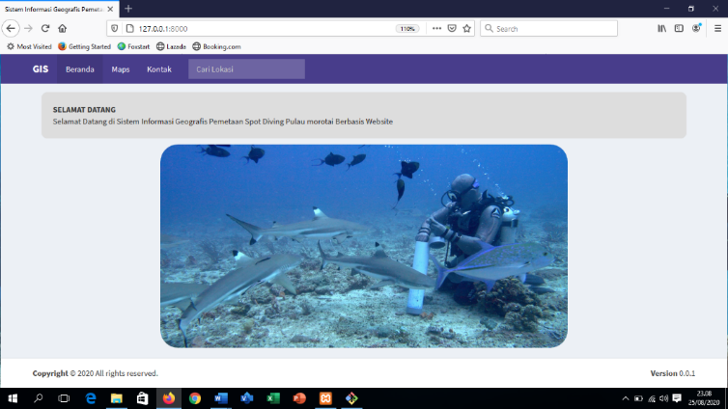

Gambar 4 Tampilan Home

### Tampilan Daftar *Spot Diving*

Halaman daftar *spot diving* ini menampilkan daftar *spot diving* yang sudah dimasukan pada sistem informasi pemetaan *spot diving*, berikut tampilan dari halaman daftar *spot diving* sistem informasi pemetaan *spot diving* pulau morotai berbais *web* dapat dilihat pada gambar 4.24

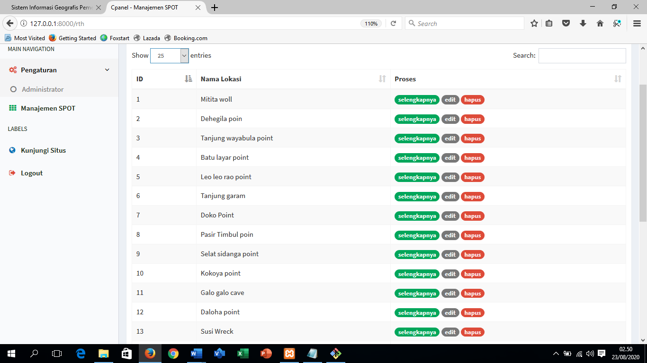

Gambar 4 Tampilan daftar *spot diving*

### Tampilan Lokasi *Spot Diving*

Tampilan lokasi *spot diving* merupakan halaman yang menampilkan lokasi *spo diving* yang dipilih untuk ditampilkan, dapat dilihat pada gambar 4.26 berikut ini.

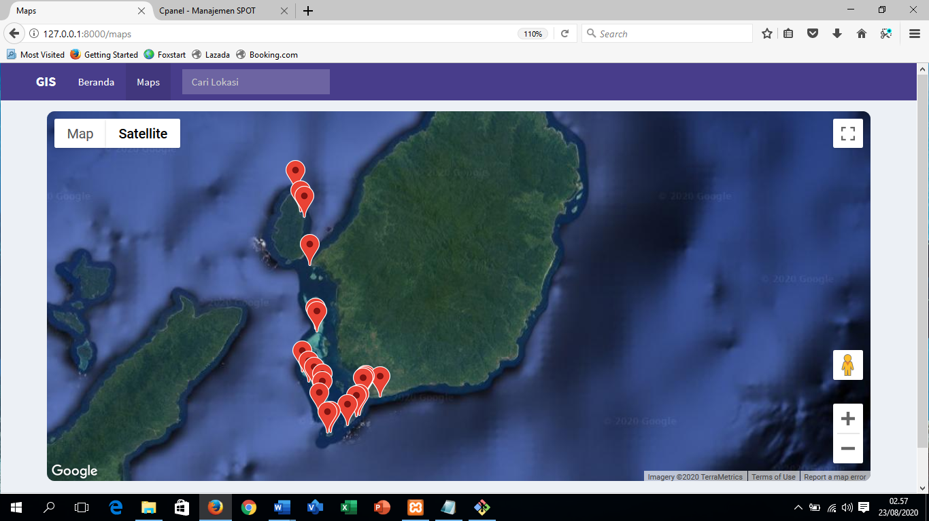

Gambar 4 halaman lokasi *Spot Diving*

### Halaman Login *Admin*

Pada halaman ini, *Admin* melakukan *login* dengan meng*input* *Username* dan *password* untuk bisa mengelola data *spot diving*, seperti yang terlihat pada gambar 4.27

. 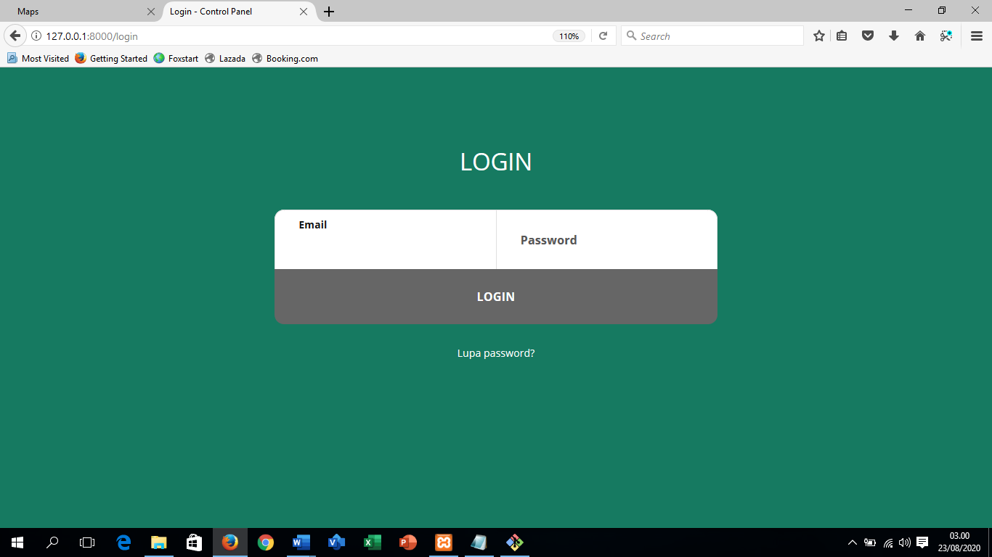

Gambar 4 Halaman Login *Admin*

### Tambah Data *Spot Diving*

Pada halaman ini, *Admin* dapat melakukan tambah data *spot diving* kedalam sistem, seperti pada gambar 4.28.

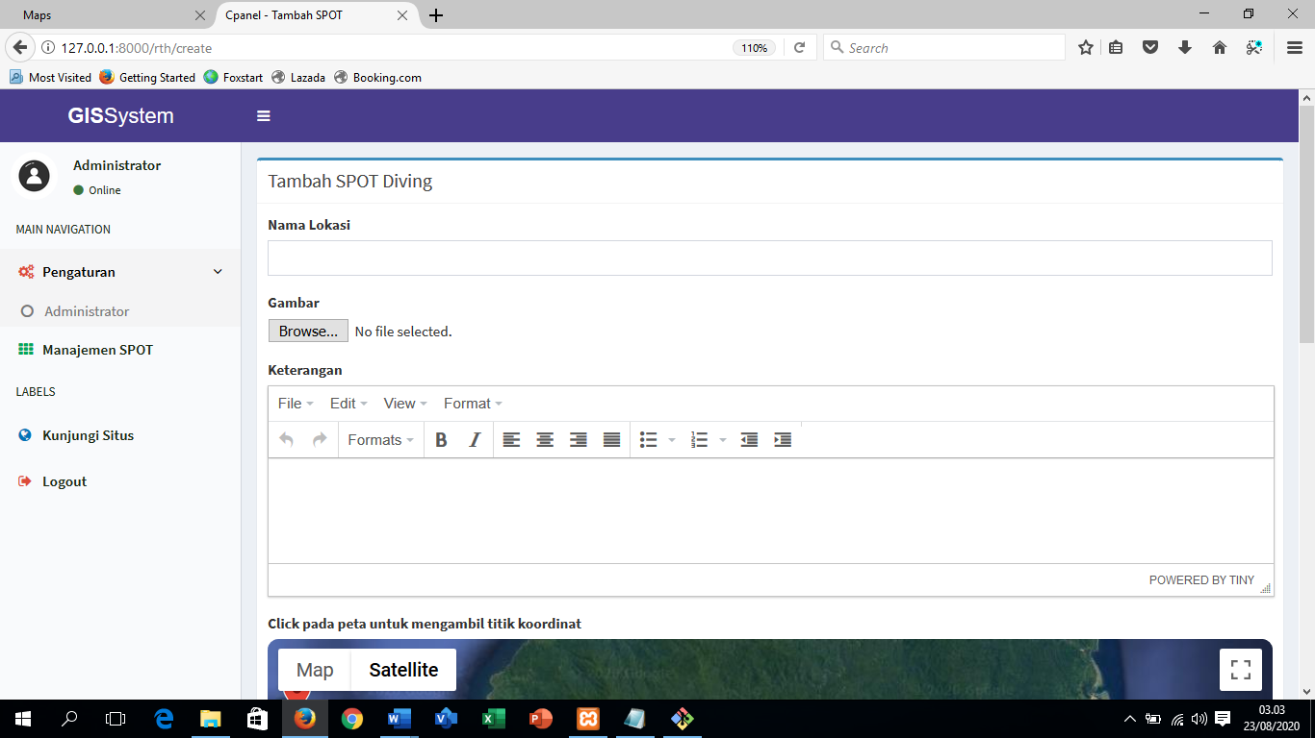

Gambar 4 Tampilan tambah data *Spot Diving*

### Edit Data Spot diving

Pada tampilan ini *Admin* dapat melakukan perubahan data *spot diving* yang telah dimasukan kedalam sistem sebelumnya, dapat dilihat pada gambar 4.29 berikut ini

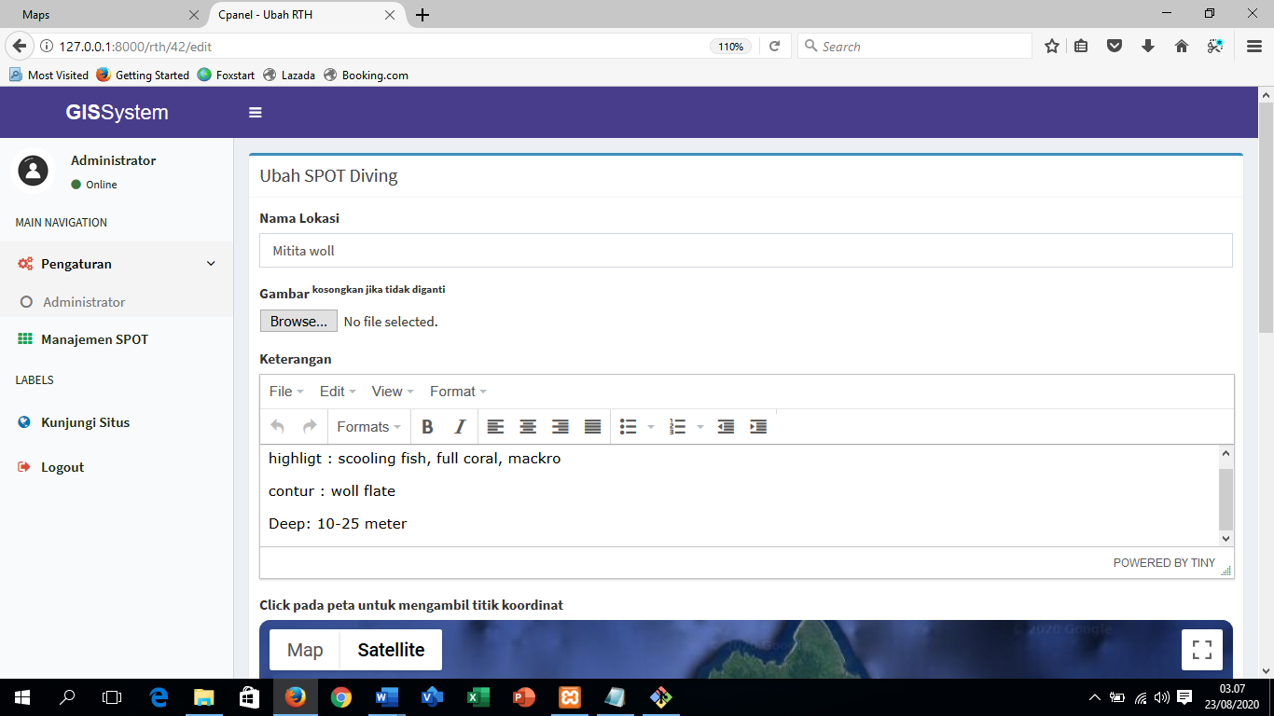

Gambar 4 halaman *edit* *Spot Diving*

## Pengujian Sistem

Pada tahapan pengujian sistem ini, sistem akan diuji menggunakan pengujian *blackbox* dimana pengujiannya tidak sampai ke algorimta sistem yang dibangun akan tetapi pengujian *blackbox* merupakan pengujian yang menguji fungsi-fungsi *menu* pada system.

### Login *Admin*

Menu yang diuji pada proses *login* ini yaitu *Admin*. Berikut ini hasil pengujian sistemnya.

Tabel 4 Pegujian Halaman Login

|  |  |  |
| --- | --- | --- |
| Pengujian Proses *Login* | | |
| Actor | | *Administrator* |
| Menu | | *Login* |
| Aktivitas Proses Rancangan | | 1. Akses Halaman *Login* 2. Masukan *Username* dan *password*   Klik tombol *Login* |
| Tanda | Peringatan kesalahan | *Login* gagal..!! *password* atau *Username* salah |
| Kesesuaian Sistem | Dapat melakukan *login* “*login* sukses” |
| Hasil | Warning | Ok |
| Accept | Ok |
| Keterangan | | - |

### Tambah Data *Spot Diving*

Pada halaman tambah data *spot diving* yang diuji adalah sistem bisa melakukan penyimpanan data kedalam *database.*

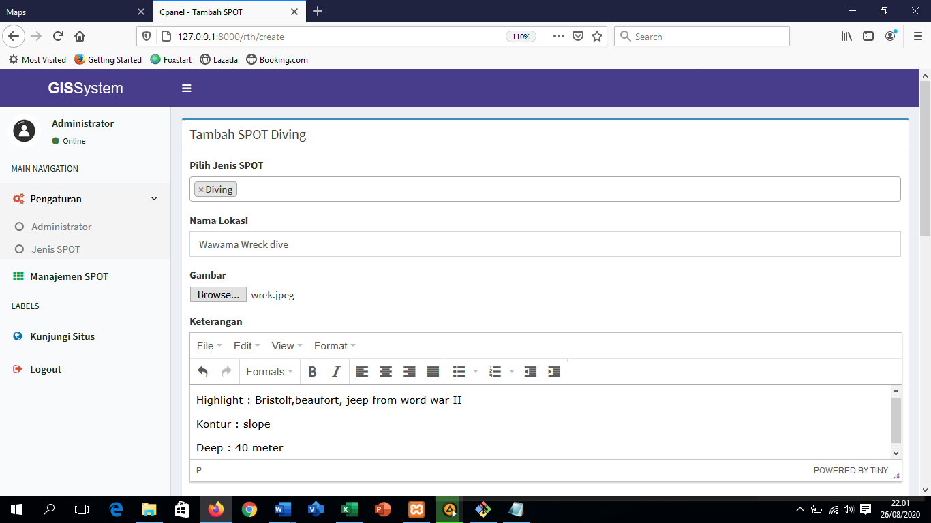

Gambar 4 Form tambah *Spot Diving*

Gambar 4.30 adalah *form* untuk *Admin* menambahkan data *spot diving*, apabila *Admin* telah selesai mengisi data *spot diving* kemudian melakukan *input* maka, akan muncul tampilan data berhasil ditambahkan sepeti pada gambar 4.31, jika gagal maka muncul tampilan seperti gambar 4.34 berikut ini.



Gambar 4 Berhasil menambahkan data *spot diving*

*.*

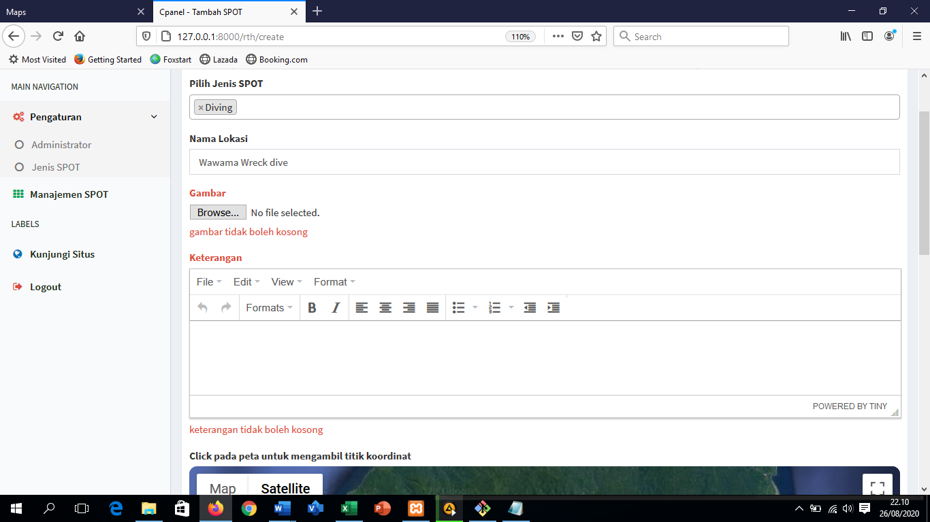

Gambar 4 Gagal menambahkan data *spot diving.*

1. ***Edit* Data *Spot Diving***

Pada halaman *edit* data *spot diving* yang diuji adalah sistem bisa melakukan perubahan data pada *database.*

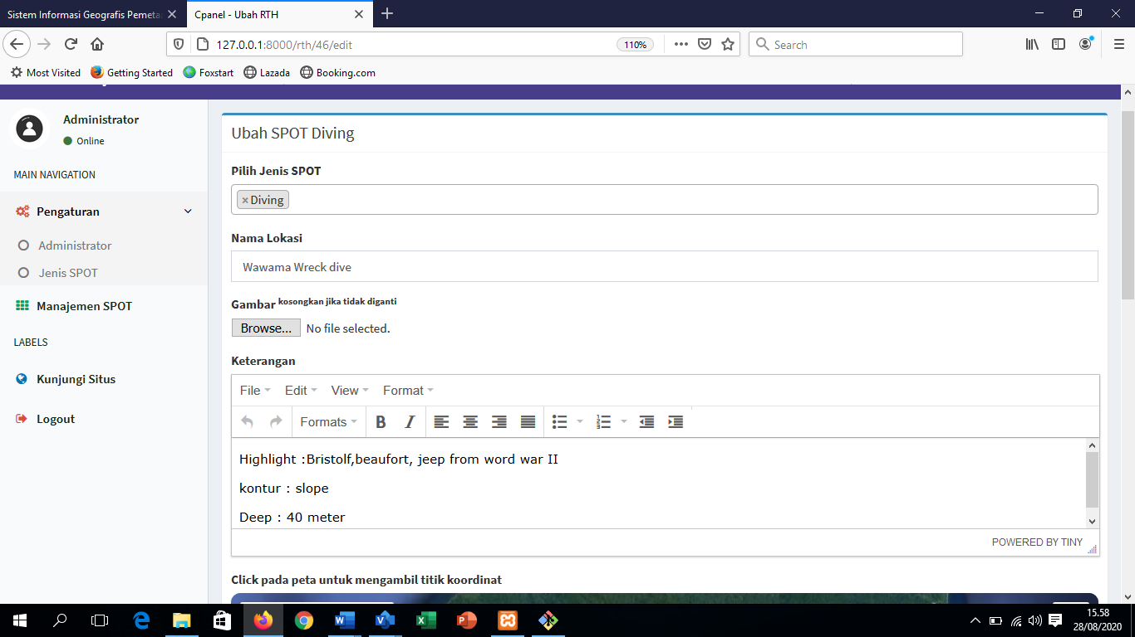

Gambar 4  *Form Edit spot diving*

Pada gambar 4.33 *admin* meng*edit* data *spot diving* ke dalam *form* dan menekan tombol ubah di bagian bawah, jika berhasil maka akan muncul tampilan seperti gambar 3.34, jika gagal akan muncul tampilan 3.35



Gambar 4 Berhasil *Edit* Data *spot diving*

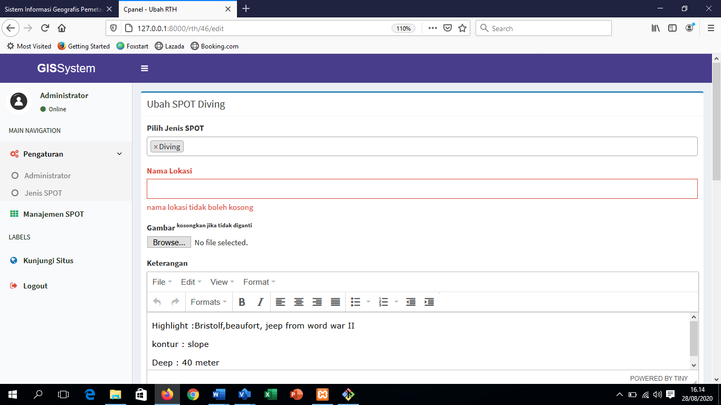

Gambar 4 Gagal *Edit* data *spot diving*

## Analisis Pengujian Sistem

Pengujian sistem yang digunakan penulis untuk menguji sistem ini adalah pengujian *black-box.* Pengujian ini dilakukan untuk menentukan berfungsi atau tidaknya menu atau fitur yang ada dalam sistem. Berdasarkan pengujian sistem yang telah dilakukan oleh penulis, menunjukan bahwa sistem yang dibangun adalah sistem informasi geografis berbasis web, dalam pembuatan sistem ini penulis melakukan pengumpulan data terlebih dahulu, pengumpulan data dilakukan dengan wawancara untuk mendapatkan spot diving diseluruh pulau morotai pada salah satu pengurus komunitas diving yang ada pada pulau morotai, data yang telah didapatkan dijadikan bahan penelitian, sesuai dengan metode yang digunakan dan sebelumnya telah dijelaskan pada BAB III.

Perancangan dimulai dengan mendefenisikan usecase untuk pengurus sistem yaitu admin dan pengguna yaitu user, kemudian perancangan database, dan perancangan antarmuka, sistem yang akan dibangun ini sesuai dengan perancagan yang userfriendly atau yang mudah digunakan oleh user, tampilan lokasi menggunakan tampilan yang mudah dipaham dan sudah familiar dikalangan user yaitu google maps, informasi yang tersedia diletakan pada titik-titik lokasi yang ada pada map, informasi yang dimuat adalah hasil wawancara, mulai dari spot diving, nama spot diving, kedalaman spot diving, kontur diving, dan highlight dari spot diving tersebut, dan disediakan kontak untuk user menghubungi pihak komunitas diving jika user ingin melakukan diving pada spot-spot diving yang ada.

Selanjutnya pada tahapan pengujian sistem telah sesuai dengan tahapan yang diuji diamana pengujian sistem yang digunakan adalah pengujian *black* *box* yaitu pengujian untuk melihat kecocokan data yang diakses, fungsi yang tidak benar serta *erorr* dari tampilan yang terjadi dalam sistem. Seperti pada pengujian menu *login* apabila data *username* dan *password* yang dimasukan benar makan akan ditampilkan halaman belakang akan tetapi apabila *username* dan *password* yang dimasukan salah maka akan ditampilkan pesan bahwa *login* gagal *password* atau *username* salah.

**BAB V**

**PENUTUP**

* 1. **Kesimpulan**

Berdasarkan penelitian yang dilakukan dan telah di bahas pada bab-bab sebelumnya, maka dapat disimpulkan bahwa penulis dapat merancang dan “Membangun Sistem Informasi Pemetaan *Spot Diving* Pulau Morotai Berbasis Web” dengan baik.

* 1. **Saran**

Dalam penelitian ini masih terdapat beberapa kekurangan yang sebelumnya telah penulis bahas pada analisa pengujian sistem yang bisa dijadikan ide untuk peneliti selanjutnya mengembangkan “Sistem Informasi Pemetaan *Spot Diving* Pulau Morotai Berbasis Web” ini lebih lanjut.

# DAFTAR PUSTAKA

Abdul Kadir, 2002. “Dasar Pemrograman Web Dinamis Menggunakan PHP”, Andi, Yogyakarta.

Anisah Aini, 2008. Sistem Informasi Geografis Pengertian dan Aplikasinya. STIMIK AMIKOM. Yogyakarta

Arif, 2012. Rancang Bangun Website Program Studi DIV Komputer Multimedia STIKOM Surabaya. Surabaya

Aronoff Stanley, 1989. *Geographic Information System* : Anlysist *Management Perspetive*. Ottawa : *WDL Publication*.

Bhaktiana, 2014. Kondisi Keagamaan di Ternate.

Eddy Prahasta, 2014. Sistem Informasi Geografis Konsep-Konsep dasar. Informatika, Bandung.

Erma Susanti, dkk, 2014. Web SIG (Sistem Informasi Geografis) Untuk Fasilitas Umum (Studi Kasus di Kota Yogyakarta).

Fadli Reza, 2014. *Prototype* Web *Responsive* Desain Pada Uin Syarif Hidayatullah Jakarta Menggunakan *Framework Bootstrap*, Jakarta.

Hanif, 2007. Analisis Perancangan Sistem Informasi, Jogyakarta.

Indrajani, 2011. Basis Data. Informatika, Bandung.

Jogiyanto, 2005. Analisis dan Desain Sistem Informasi, Yogyakarta.

Kemenristek, 2013. Modul 3 Analisis Spasial.

Catatan Sipil Kota Ternate, Daftar Kantor Kelurahan di Kota Ternate, 2019

Leaflet, Pegertian Leaflet JS. http://leafletjs.com/, 10 Agustus 2017.

Muhammad Rosid, 2015. Aplikasi Sistem Informasi Geografis Berbasis Web Pemetaan di Kota Pangkal Pinang.

Munawar, 2005. Pemodelan Visual dengan UML. Yogyakarta.

Murdick Robert G, 2002. Sistem Informasi UntukManajemen Modern.

Nugroho, 2009. Rekayasa Perangkat Lunak Menggunakan UML dan Java, Yogyakarta.

Novita, 2010. Sistem Informasi Penjualan Barang Toko Sumber Urip, Surakata

Permendagri, 2017. Kode dan data Wilayah Administrasi Pemerintahan (Pemendagri No. 137 Tahun 2017).